建设项目环境影响报告表
（污染影响类）
（公示稿）

项目名称：泰德能源科技（福建）有限公司发电设备生产基地项目
建设单位： 泰德能源科技（福建）有限公司
编制日期： 2026年7月

中华人民共和国生态环境部制

一、建设项目基本情况
建设项目名称 | 泰德能源科技（福建）有限公司发电设备生产基地项目
项目代码 | 2506-350121-04-01-664152
建设单位联系人 | *** | 联系方式 | ***
建设地点 | 福建省福州市闽侯县竹岐乡
地理坐标 | 东经119°7′53.381″，北纬26°6′50.732″
国民经济  行业类别 | C3811发电机及发电机组制造 | 建设项目  行业类别 | 三十五、电气机械和器材制造业38：电机制造381；
建设性质 | ☑新建（迁建）  □改建  □扩建  □技术改造 | 建设项目  申报情形 | ☑首次申报项目  □不予批准后再次申报项目  □超五年重新审核项目  □重大变动重新报批项目
项目审批（核准/  备案）部门 | 闽侯县工业和信息化局 | 项目审批（核准/  备案）文号 | 闽发改外备〔2025〕A080010号
总投资（万元） | 100000 | 环保投资（万元） | 200
环保投资占比（%） | 0.2 | 施工工期 | 12个月
是否开工建设 | ☑否  □是 | 用地面积（m²） | 新增用地面积48655平方米
专项评价设置情况 | 根据 《建设项目环境影响报告表编制技术指南（污染影响类）（试行）》要求，建设项目产生的环境影响需要深入论证的，应按照环境影响评价相关技术导则开展专项评价工作。根据建设项目排污情况所涉及环境敏感程度，确定专项评价的类别。大气、地表水、环境风险、生态和海洋专项评价具体设置情况见表1-1。  表1-1专项评价设置情况
  专项评价的类别 | 设置原则 | 本项目工程特点及环境特征 | 是否设置专项评价
  大气 | 排放废气含有毒有害污染物^{[1]}、二噁英、苯并[a]芘、氰化物、氯气且厂界外500米范围内有环境空气保护目标^{[2]}的建设项目 | 本项目不涉及含有毒有害污染物[1]、二噁英、苯并[a]芘、氰化物、氯气排放。 | 否
  地表水 | 新增工业废水直排建设项目（槽罐车外送污水处理厂的除外）；新增废水直排的污水集中处理厂 | 本项目无工业废水外排，项目生活污水经厂区化粪池预处理后排入市政污水管网，最终纳入竹岐乡污水处理厂处理。 | 否
  环境  风险 | 有毒有害和易燃易爆危险物质存储量超过临界量^{[3]}的建设项目 | 本项目风险Q值小于1，环境风险潜势为Ⅰ，风险物质存储量未超过临界量。 | 否
  生态 | 取水口下游500米范围内有重要水生生物的自然产卵场、索饵场、越冬场和洄游通道的新增河道取水的污染类建设项目 | 本项目不属于生态类项目，且不涉及新增河道取水。 | 否
  海洋 | 直接向海排放污染物的海洋工程建设项目 | 本项目不属于海洋工程建设项目，不向海洋排放污染物。 | 否
  注：1、废气中有毒有害污染物指纳入《有毒有害大气污染物名录》的污染物（不包括无排放标准的污染物）。2、环境空气保护目标指自然保护区、风景名胜区、居住区、文化区和农村地区中人群较集中的区域。3、临界量及其计算方法可参考《建设项目环境风险评价技术导则》（HJ 169）附录B、附录C。
规划  情况 | （1）规划名称：《闽侯县竹岐片区控制性详细规划》  审批机关：闽侯县人民政府  审批文件名称及文号：《闽侯县人民政府关于闽侯县竹岐片区控制性详细规划的批复》（侯政文〔2021〕46号）  （2）规划名称：《闽侯县国土空间总体规划（2021—2035年）》  审批机关：福建省人民政府  审批文件名称及文号：福建省人民政府关于福州市所辖6个县（市）国土空间总体规划（2021—2035年）的批复  （3）规划名称：《福州市国土空间总体规划（2021—2035年）》  审批机关：国务院  审批文件名称及文号：国务院关于《福州市国土空间总体规划（2021—2035年）》的批复（国函〔2024〕185号）
规划环境影响评价情况 | 无
规划及规划环境影响评价符合性分析 | 1.1规划及规划环评符合性分析  1.1.1与《福州市国土空间总体规划（2021—2035年）》符合性分析  根据规划内容，福州市国土空间开发保护总体格局为：中心城区空间结构，延续“东进南下、沿江向海”，拉开城市发展框架，引导城市发展从“单中心”向“多中心、组团式、网络化”转变，构建“一环两带、两核两心七组团”的中心城区空间结构。打造产业创新和开放门户职能的滨海发展轴，推动港口物流、临港工业、城镇融合发展，成为区域联动和全域繁荣的重要增长空间。以“数字福州”“海上福州” “平台福州”为重要方向，建设以战略性新兴产业为引领、先进制造业与现代服务业双轮驱动、具有国际竞争力的现代化产业体系。  根据市域国土空间控制线规划图（见附图5），本项目所在位置属于城镇开发边界，不属于陆域生态保护红线，不属于海洋生态保护红线，不属于基本农田，符合国土空间控制线的要求。  1.1.2与《闽侯县国土空间总体规划（2021—2035年）》符合性分析  根据《闽侯县国土空间总体规划（2021—2035年）》可知，闽侯县国土空间规划范围为：闽侯县行政辖区除高新区以外的范围，总面积1935平方公里（高新区范围包含南屿镇、上街镇的厚庭、建平、马排、新洲、马保等5个村）。将构建“中心城区——重点镇——一般镇”的城镇等级结构，引导人口集聚和公共设施合理布局。其中中心城区：包含甘蔗、竹岐、荆溪、上街、南通、青口、祥谦、尚干等8个乡镇范围；重点镇：白沙镇、鸿尾乡、大湖乡、洋里乡；一般镇：廷坪乡、小箬乡。  根据《闽侯县国土空间总体规划（2021—2035年）》内容：“5.1构建特色产业体系：全面融入福州现代化国际城市建设，着力发展壮大战略性新兴产业，优化升级传统优势产业，繁荣发展现代服务业，构建具有区域竞争力的现代化产业体系。发展壮大三大战略性新兴产业：创意创新与数字经济、生物与新医药产业、新材料产业；优化升级六大传统优势产业：汽车、机电、传统工艺制造、鞋帽服装纺织、建材、现代化农业；繁荣发展四大现代服务业商贸服务业、现代物流业、文旅产业、总部经济”。  本项目位于福建省福州市闽侯县竹岐乡，主要从事柴油发电机组生产，属于传统优势产业，因此，项目符合《闽侯县国土空间总体规划（2021—2035年）》要求。  1.1.3与《闽侯县竹岐片区控制性详细规划》符合性分析  竹岐乡位于闽侯县中南部，闽江南岸，东与上街镇交界，西邻鸿尾乡，南与永泰县丹云、白云乡接壤，西北抵白沙镇唐举村，北与甘蔗街道、荆溪镇隔江相望。本次规划范围北起竹岐村，南至苏洋村，东至闽江，西抵福银高速西侧山体，规划范围总用地面积约16.3平方公里。  规划形成一轴、三组团的总体结构。一轴贯彻竹岐中部的商业综合发展轴；分为东部生态住区、西部生态住区、南部工业片区。规划二类住宅用地相对集中布局，主要分竹岐中部、南部。公共管理与公共服务用地考虑公共建筑的造型及体量对城市景观的影响及建设启动需求，该类用地主要分布在榕中大道两侧。商业服务业用地主要集中于闽越水镇、榕中发展轴上，以商业商务设施为主，规划工业用地集中于316国道以南。  本项目位于闽侯县竹岐乡，属于东部组团，项目所在地规划为工业用地（见附图7），根据泰德能源科技（福建）有限公司不动产权证，项目用地性质为工业用地。项目入驻符合《闽侯县竹岐片区控制性详细规划》中规划要求。
其他符合性分析 | 1.2产业政策符合性分析  本项目不属于《产业结构调整指导目录（2024年本）》中“鼓励类”、“限制类”和“淘汰类”的项目。根据《促进产业结构调整暂行规定》中第十三条“不属于鼓励类、限制类和淘汰类，且符合国家有关法律、法规和政策规定的，为允许类。”的规定，且项目于2026年7月14日取得闽侯县发展和改革局备案证明（编号：闽发改外备〔2025〕A080010号。对照《部分工业行业淘汰落后生产工艺装备和产品指导目录（2010年本）》和《高耗能落后机电设备（产品）淘汰目录（第一批）～（第四批）》，所选设备无国家明令淘汰落后的设备。因此，本项目的建设符合国家产业政策要求。  1.3与“《福州市生态环境分区管控方案（2023年更新）》”及“《关于发布福州市2024年生态环境分区管控动态更新成果的通知》”符合性分析  根据《关于发布福州市2024年生态环境分区管控动态更新成果的通知》（榕环保综〔2025〕1号）相关要求以及《福州市人民政府办公厅关于印发《福州市生态环境分区管控方案（2023年更新）》的通知（榕政办规〔2024〕20号），项目所在位置属于福建省福州市陆域区域，位于闽侯县重点管控单元3（环境管控单元编码：ZH35012120005）。符合性分析具体见下表1.3-1以及1.3-2。

其他符合性分析 | 表1.3-1与福州市全市总体准入要求符合性分析  表1.3-2与闽侯县重点管控单元3符合性分析
  适用范围 | 准入要求 |  | 本项目情况 | 符合性
  福州市陆域 | 空间布局约束 | 一、优先保护单元中的生态保护红线  1.根据《关于在国土空间规划中统筹划定落实三条控制线的指导意见》《自然资源部 生态环境部 国家林业和草原局关于加强生态保护红线管理的通知（试行）》，加强生态保护红线管理，严守自然生态安全边界。生态保护红线内，自然保护地核心保护区原则上禁止人为活动，其它区域禁止开发性、生产性建设活动，在符合法律法规的前提下，仅允许以下对生态功能不造成破坏的有限人为活动。生态保护红线内自然保护区、风景名胜区、饮用水水源保护区等区域，依照法律法规执行。  （1）管护巡护、保护执法、科学研究、调查监测、测绘导航、防灾减灾救灾、军事国防、疫情防控等活动及相关的必要设施修筑。  （2）原住居民和其他合法权益主体，允许在不扩大现有建设用地、用海用岛、耕地、水产养殖规模和放牧强度（符合草畜平衡管理规定）的前提下，开展种植、放牧、捕捞、养殖（不包括投礁型海洋牧场、围海养殖）等活动，修筑生产生活设施。  （3）经依法批准的考古调查发掘、古生物化石调查发掘、标本采集和文物保护活动。  （4）按规定对人工商品林进行抚育采伐，或以提升森林质量、优化栖息地、建设生物防火隔离带等为目的的树种更新，依法开展的竹林采伐经营。  （5）不破坏生态功能的适度参观旅游、科普宣教及符合相关规划的配套性服务设施和相关的必要公共设施建设及维护。  （6）必须且无法避让、符合县级以上国土空间规划的线性基础设施、通讯和防洪、供水设施建设和船舶航行、航道疏浚清淤等活动；已有的合法水利、交通运输等设施运行维护改造。  （7）地质调查与矿产资源勘查开采。包括：基础地质调查和战略性矿产资源远景调查等公益性工作；铀矿勘查开采活动，可办理矿业权登记；已依法设立的油气探矿权继续勘查活动，可办理探矿权延续、变更（不含扩大勘查区块范围）、保留、注销，当发现可供开采油气资源并探明储量时，可将开采拟占用的地表或海域范围依照国家相关规定调出生态保护红线；已依法设立的油气采矿权不扩大用地用海范围，继续开采，可办理采矿权延续、变更（不含扩大矿区范围）、注销；已依法设立的矿泉水和地热采矿权，在不超出已经核定的生产规模、不新增生产设施的前提下继续开采，可办理采矿权延续、变更（不含扩大矿区范围）、注销；已依法设立和新立铬、铜、镍、锂、钴、锆、钾盐、（中）重稀土矿等战略性矿产探矿权开展勘查活动，可办理探矿权登记，因国家战略需要开展开采活动的，可办理采矿权登记。上述勘查开采活动，应落实减缓生态环境影响措施，严格执行绿色勘查、开采及矿山环境生态修复相关要求。  （8）依据县级以上国土空间规划和生态保护修复专项规划开展的生态修复。  （9）法律法规规定允许的其他人为活动。  2.依据《福建省自然资源厅福建省生态环境厅福建省林业局关于进一步加强生态保护红线监管的通知（试行）》（闽自然资发〔2023〕56号），允许占用生态保护红线的重大项目范围：  （1）党中央、国务院发布文件或批准规划中明确具体名称的项目和国务院批准的项目。  （2）中央军委及其有关部门批准的军事国防项目。  （3）国家级规划（指国务院及其有关部门正式颁布）明确的交通、水利项目。  （4）国家级规划明确的电网项目，国家级规划明确的且符合国家产业政策的能源矿产勘查开采、油气管线、水电、核电项目。  （5）为贯彻落实党中央、国务院重大决策部署，国务院投资主管部门或国务院投资主管部门会同有关部门确认的交通、能源、水利等基础设施项目。  （6）按照国家重大项目用地保障工作机制要求，国家发展改革委会同有关部门确认的需中央加大建设用地保障力度，确实难以避让的国家重大项目。 | 本项目位于福州市闽侯县竹岐乡，不涉及优先保护单元中的生态保护红线 | 符合
  福州市陆域 | 空间布局约束 | 二、优先保护单元中的一般生态空间  1.一般生态空间以保护和修复生态环境、提供生态产品和服务为首要任务，因地制宜地发展不影响主体功能定位的适宜产业。  2.一般生态空间内未纳入生态保护红线的饮用水水源保护区等各类法定保护地，其管控要求依照相关法律法规执行。  3.一般生态空间内现有合法的水泥厂、矿山开发等生产性设施及生活垃圾处置等民生工程予以保留，应按照法律法规要求落实污染防治和生态保护措施，避免对生态功能造成破坏。 | 本项目位于福州市闽侯县竹岐乡，不涉及优先保护单元中的一般生态空间 | 符合
  福州市陆域 | 空间布局约束 | 三、其它要求  1.福州市石化中上游项目重点在福州江阴港城经济区、可门港经济区化工新材料产业园布局。  2.禁止在闽江马尾罗星塔以上流域范围新、扩建制革项目，严控新（扩）建植物制浆、印染、合成革及人造革、电镀项目。  3.禁止在通风廊道和主导风向的上风向布局大气重污染企业，推进建成区大气重污染企业搬迁或升级改造、环境风险企业搬迁或关闭退出。  4.禁止新、改、扩建生产高VOCs含量有机溶剂型涂料、油墨和胶黏剂的项目。  5.持续加强闽清等地建陶产业的环境综合治理，充分衔接国土空间规划和生态环境分区管控，并对照产业政策、城市总体发展规划等要求，进一步明确发展定位，优化产业布局和规模。  6.新建、扩建的涉及重点重金属污染物^{［1］}的有色金属冶炼、电镀、制革、铅蓄电池制造企业应优先选择布设在依法合规设立并经规划环评、环境基础设施和环境风险防范措施齐全的产业园区。禁止低端落后产能向闽江中上游地区转移。禁止新建用汞的电石法（聚）氯乙烯生产工艺。加快推进专业电镀企业入园，到2025年底专业电镀企业入园率达到90%以上。  7.禁止在流域上游新建、扩建重污染企业和项目。  8.重要敏感水体及富营养化湖库生态缓冲带除相关政府部门批准的科学研究活动外，禁止其它可能对保护区构成危害或不良影响的大规模生产、建设活动。  9.新、改、扩建煤电、钢铁、建材、石化、化工等“两高”项目，严格落实国家、省、市产业规划、产业政策、“三线一单”、规划环评，以及产能置换、煤炭消费减量替代、区域污染削减等相关要求。  10.单元内涉及永久基本农田的，应按照《福建省基本农田保护条例》（2010年修正本）、《国土资源部关于全面实行永久基本农田特殊保护的通知》（国土资规〔2018〕1号）、《中共中央国务院关于加强耕地保护和改进占补平衡的意见》（2017年1月9日）等相关文件要求进行严格管理，一般建设项目不得占用永久基本农田，重大建设项目选址确实难以避让永久基本农田的，必须依法依规办理。严禁通过擅自调整县乡国土空间规划，规避占用永久基本农田的审批。禁止随意砍伐防风固沙林和农田保护林。严格按照自然资源部、农业农村部、国家林业和草原局《关于严格耕地用途管制有关问题的通知》（自然资发〔2021〕166号）要求全面落实耕地用途管制。 | 1.项目不属于石化企业；  2.项目不属于制革、植物制浆、印染、合成革及人造革、电镀项目；  3.项目不属于大气重污染企业；  4.项目不属于生产高VOCs含量有机溶剂型涂料、油墨和胶黏剂的项目；  5.项目不属于建陶产业；  6.项目建设不涉及重点重金属污染物；  7.项目不属于重污染企业；  8.项目用地不涉及重要敏感水体及富营养化湖库生态缓冲带；  9.项目不属于煤电、钢铁、建材、石化、化工等“两高”项目；  10.项目用地不涉及永久基本农田。 | 符合
  福州市陆域 | 污染物排放管控 | 1.工业类新（改、扩）建项目新增主要污染物（水污染物化学需氧量、氨氮和大气污染物二氧化硫、氮氧化物）排放总量指标应符合区域环境质量和总量控制要求，立足于通过“以新带老”、削减存量，努力实现区域、企业自身总量平衡。总量指标来源、审核和监督管理按照“榕环保综〔2017〕90号”等相关文件执行。  2.新、改、扩建涉VOCs排放项目污染物排放量应满足《福州市“十四五”空气质量持续改善计划》（榕环保综〔2023〕40号），应从源头加强控制，使用低（无）VOCs含量的原辅材料。  3.严格控制新建、改建、扩建钢铁、水泥、平板玻璃、有色金属冶炼、化工等工业项目。新改扩建钢铁、火电项目应执行超低排放限值，有色项目应当执行大气污染物特别排放限值。重点控制区新建化工、石化应当执行大气污染物特别排放限值。  4.氟化工、印染、电镀等行业企业实行水污染物特别排放限值。  5.新、改、扩建重点行业^{［2］}建设项目要遵循重点重金属污染物排放“等量替代”原则，总量来源原则上应是同一重点行业内的削减量，当同一重点行业无法满足时可从其他重点行业调剂。  6.每小时35（含）—65蒸吨燃煤锅炉和位于县级及以上城市建成区内保留的燃煤、燃油、燃生物质锅炉，原则上2024年底前必须全面实现超低排放。  7.水泥行业新项目严格对照超低排放、能效标杆水平建设实施；现有项目超低排放改造应按文件（闽环规〔2023〕2号）的时限要求分步推进，2025年底前全面完成^{［3］［4］}。  8.化工园区新建项目实施“禁限控”化学物质管控措施，项目在开展环境影响评价时应严格落实相关要求，严格涉新污染物建设项目源头防控和准入管理。以印染、皮革、农药、医药、涂料等行业为重点，推进有毒有害化学物质替代。严格落实废药品、废农药以及抗生素生产过程中产生的废母液、废反应基和废培养基等废物的收集利用处置要求。 | 1.项目排放的二氧化硫、氮氧化物根据相关要求，执行倍量总量申购；  2.项目生产过程中不涉及使用VOCs含量涂料；  3.项目不属于钢铁、水泥、平板玻璃、有色金属冶炼、化工等工业项目；  4.项目不属于氟化工、印染、电镀等行业企业；  5.项目不涉及重金属污染物排放；  6.项目不涉及燃煤、燃油、燃生物质锅炉；  7.项目不属于水泥行业；  8.项目不属于化工行业，不位于化工园区内。 | 符合
  福州市陆域 | 资源开发效率要求 | 1.到2024年底，全市范围内每小时10蒸吨及以下燃煤锅炉全面淘汰；到2025年底，全市范围内每小时35蒸吨以下燃煤锅炉通过集中供热、清洁能源替代、深度治理等方式全面实现转型、升级、退出，县级及以上城市建成区在用锅炉（燃煤、燃油、燃生物质）全面改用电能等清洁能源或治理达到超低排放水平；禁止新建每小时35蒸吨以下燃煤锅炉，以及每小时10蒸吨及以下燃生物质和其他使用高污染燃料的锅炉。集中供热管网覆盖范围内禁止新建、扩建分散燃煤、燃油等供热锅炉。  2.按照“提气、转电、控煤”的发展思路，推动陶瓷行业进一步优化用能结构，实现能源消费清洁低碳化。 | 1.项目生产不涉及燃煤锅炉、燃生物质锅炉及其他使用高污染燃料的锅炉；不位于集中供热管网覆盖范围内；  2.项目不属于陶瓷行业。 | 符合
  环境管控单元编码 | 环境管控单元名称 | 管控要求 |  | 项目情况 | 符合性
  ZH35012120005 | 闽侯县重点管控单元3 | 空间布局约束 | 1.严禁在城镇人口密集区新建危险化学品生产企业；现有不符合安全和卫生防护距离要求的危险化学品生产企业2025年底前完成就地改造达标、搬迁进入规范化工园区或关闭退出。城市建成区内现有化工等污染较重的企业应有序搬迁改造或依法关闭。  2.禁止在通风廊道和主导风向的上风向布局大气重污染企业。严格控制包装印刷、工业涂装、制鞋等高VOCs排放的项目建设，相关新建项目必须进入工业园区。  3.禁止开发利用未经评估和无害化处理的列入建设用地污染地块名录及开发利用负面清单的土地。 | 1.项目不属于危险化学品生产企业；  2.项目不属于包装印刷、工业涂装、制鞋等高VOCs排放的项目；  3.项目用地不属于列入建设用地污染地块名录及开发利用负面清单的土地。 | 符合
  ZH35012120005 | 闽侯县重点管控单元3 | 污染物排放管控 | 1.禁止向农田灌溉渠道排放工业废水或者医疗污水。向农田灌溉渠道排放城镇污水以及未综合利用的畜禽养殖废水、农产品加工废水的，应当保证其下游最近的灌溉取水点的水质符合农田灌溉水质标准。  2.落实新增二氧化硫、氮氧化物和VOCs排放总量控制要求。 | 1.项目生活污水经厂内化粪池处理后，接入市政污水管网，送竹岐乡污水处理厂深度处理。  2.本项目新增二氧化硫、氮氧化物执行倍量总量申购。 | 符合
  ZH35012120005 | 闽侯县重点管控单元3 | 环境风险防控 | 单元内现有化学原料和化学制品制造业等具有潜在土壤污染环境风险的企业退役后，应开展土壤环境状况评估，经评估认为污染地块可能损害人体健康和环境，应当进行修复的，由造成污染的单位和个人负责被污染土壤的修复。 | 1.本项目不新增风险物质，现有环境风险防控体系较为完善，满足本项目需求。  2.厂区内地面已硬化，危废暂存间做防腐、防渗处理，对土壤、地下水的影响较小。 | 符合

其他符合性分析 | 1.4选址合理性分析  1.4.1环境功能区划符合性分析  （1）地表水环境  项目生活污水经厂区内化粪池处理达标后排入市政污水管网，纳入闽侯县竹岐乡污水处理厂深度处理。项目生活污水不直接排入周边地表水体，对区域地表水环境影响较小，项目的建设符合水环境功能区划的要求。  （2）大气环境  项目区域环境空气质量符合《环境空气质量标准》（GB3095-2026）表1中“过渡阶段浓度限值”二级标准，项目从事发电机及发电机组制造，主要产污环节为钣金过程中激光切割、抛丸、喷砂、打磨等工序产生的颗粒物；焊接工序产生的焊接烟尘；电气测试工序产生颗粒物、二氧化硫、氮氧化物。  项目切割粉尘经收集后通过1套布袋除尘治理后，引至1根25m高排气筒排放（DA001）；项目抛丸、喷砂粉尘废气经收集后通过1套布袋除尘治理后，引至1根25m高排气筒排放（DA002）；项目打磨粉尘废气经收集后通过1套布袋除尘治理后，引至1根25m高排气筒排放（DA003）；发电机测试废气经黑烟净化器+SCR脱硝反应器处理后通过25m排气筒（DA004）；焊接烟尘采用移动式焊烟除尘设施处理，以无组织形式排放。项目废气经处理后对周边大气环境影响较小，项目的建设符合大气环境功能区划的要求。  （3）声环境  根据《竹岐乡镇区声环境功能区划分图（2011-2030）》，项目区域声环境现状符合声环境功能区划要求的《声环境质量标准》（GB3096-2008）3类区标准，项目运营噪声经隔声、距离衰减后厂界噪声可满足相应的厂界标准，对周围声环境贡献较小，可满足《工业企业厂界环境噪声排放标准》（GB12348-2008）3类标准，项目的建设符合声环境功能区划的要求。  综上所述，从环境功能区划符合性方面分析，本项目在采取有效的治理措施并保证各项污染物达标排放的前提下，选址基本可行。  1.5.2周边环境协调性分析  根据现场踏勘，项目位于福州市闽侯县竹岐乡，项目周围无生活饮用水水源保护区、无重大文物古迹、无国家重点保护的珍稀动物和濒危植物。项目周边距离最近的敏感目标为东北侧90m的闽侯县竹岐高洲幼儿园，以及东北侧94m的春风及第住宅区。项目在生产过程中产生的污染物经处理后可实现达标排放，对环境影响较小，项目与周围环境是相容且相互适应的。建设单位在确实落实本评价提出的各项污染治理措施的前提下，可实现污染物达标排放，且各污染物排放源强较低，运营期产生的“三废”及噪声对周边环境影响不明显，因此，项目建设与周边环境基本相容。

二、建设项目工程分析
建设内容 | 2.1项目由来  泰德能源科技（福建）有限公司位于福建省福州市闽侯县竹岐乡。建设单位于2025年7月购置位于闽侯县竹岐乡春风村的工业用地，用于建设泰德能源科技（福建）有限公司发电设备生产基地项目。项目拟投资100000万元，占地面积48655m²，总建筑面积78622.85m²，计入容积率的建筑面积92537.85m²，其中一栋十层研发大楼（1#厂房）建筑面积12147.21m²，一栋二层厂房（2#厂房）建筑面积78099.39m²，一栋四层厂房（3#厂房）建筑面积2235.84m²，购进先进设备建设4条自动化生产线，年产值达10亿元人民币。拟建项目规模为建设发电设备生产基地，年组装及加工发电机组设备6000台套（其中储能柜500台）。  根据《中华人民共和国环境影响评价法》、《建设项目环境保护管理条例》、《建设项目环境影响评价分类管理名录》（2021年版）等有关规定，本项目属于“三十五、电气机械和器材制造业38－电机制造381－其他（仅分割、焊接、组装的除外；年用非溶剂型低VOCs含量涂料10吨以下的除外）”，项目应编制环境影响报告表。因此，建设单位委托我司（福建九邦环境检测科研有限公司）编制该项目的环境影响报告表（委托书见附件1）。本环评单位接受委托后，立即派技术人员踏勘现场和收集有关资料，并依照 《中华人民共和国环境影响评价法》等的相关规定编写成报告表，供建设单位上报审批。  表2.1-1建设项目环境影响评价分类管理名录  2.2项目概况  项目名称：泰德能源科技（福建）有限公司发电设备生产基地项目；  建设单位：泰德能源科技（福建）有限公司；  项目选址：福建省福州市闽侯县竹岐乡；  用地面积：用地面积48655m²，总建筑面积78622.85m²；  项目性质：新建；  建设规模：建设发电设备生产基地，年组装及加工发电机组设备6000台套（其中储能柜500台）。  劳动定员：项目新增员工300人，无住宿。  工作制度：12小时工作制（8:00-20:00），年工作日300天。  2.2.2项目工程组成及建设内容  项目总建筑面积78622.85m²，计入容积率的建筑面积92537.85m²，其中1#厂房共10层，计容建筑面积为12147.21m²；2#厂房共2层，计容建筑面积为78099.39m²；3#厂房共4层，计容建筑面积为2235.84m²。建设内容见表2.2-1。  表2.2-1项目工程组成一览表  2.3项目主要设备  项目主要设备见表2.3-1。  表2.3-1项目主要设备一览表  2.4项目主要原辅料  本次项目原辅材料及能源消耗情况详见表2.4-1、表2.4-2。  表2.4-1项目原辅材料一览表  表2.4-2能源及水资源消耗  2.5项目主要产品方案及产能情况  拟建项目新增产能为：建设发电设备生产基地，年组装及加工发电机组设备6000台套（其中储能柜500台）。项目产品产能见表2.5-1。  表2.5-1新增产品的生产方案  2.6项目水平衡  本项目用水均为自来水。根据建设单位提供资料，项目用水主要为职工生活用水以及脱脂除油清洗用水。  （1）生活用水  本项目新增员工300人，根据《建筑给水排水设计标准》（GB50015-2019），车间工人的生活用水定额应根据车间性质确定，一般宜采用30—50L/人·班，本项目不住厂职工生活用水定额按50L/人·班计。项目年工作300天，则职工新增用水量为15m³/d（4500m³/a），根据《排放源统计调查产排污计算方法和核算手册》中《生活源产排污系数手册》，人均日生活用水量≤150升/人·天时，折污系数取0.8，则项目生活污水产生量约12m³/d（3600m³/a）。  - 生产用水  项目生产用水主要为脱脂水洗工序用水。建设单位拟建1个超声波清洗槽，1个脱脂除油槽，2个清水水洗槽，容积均为20m³。零配件依次经过①超声波清洗、②脱脂除油、③第一次水洗以及④第二次水洗等四道脱脂水洗工序后晾干待用。脱脂水洗工序流程情况见图2.6-1。脱脂水洗各工序用水平衡情况见图2.6-2。  ①脱脂除油配比用水  本项目部分零配件需进行脱脂除油，根据建设单位提供资料，高效除油粉及高效碱性除油剂用量均为6t/a，项目高效除油粉：高效碱性除油剂：水配比为1:1:20，脱脂除油槽配比用水量为120m³/a。脱脂除油用水定期补充，并定期捞渣，无废水外排。  ②清洗用水  建设单位拟建1个超声波清洗槽，2个清水水洗槽，根据建设单位提供资料，超声波清洗槽、第一次水洗槽以及第二次水洗槽每3天排放槽内体积约1/5废水进入脱脂清洗废水收集池内，共约12m³/次进行处理后回用。项目用水定期补充新鲜水，无废水外排。  根据建设单位提供资料，项目废水处理过程中共损耗水量16.05m³/a（其中随泥饼外运损耗约11.25m³/a，委外处置脱脂清洗废液4.8m³/a，详见图4.2-1自建污水处理站废水处理工艺流程图），同时项目零配件超声波清洗、第一次水洗以及第二次水洗过程中水槽内水有少量损耗，日损耗量约为各水槽容积5%，损耗量为1m³/d（300m³/a）。拟建项目定期补充新鲜水，本项目水平衡图详见图2.6-2。  2.6平面布置合理性分析  项目总平图严格按规范进行设计，本着通行顺畅和功能分区明确的原则，厂区布局采用分区布置。项目各车间内整体布局紧凑，便于工艺流程的进行和成品的堆放，使物流通畅；功能分区明确；所在厂房与周围建筑物间留出必要的间距和通道，符合防火、卫生、安全要求。厂房平面布局基本上做到按照生产工艺流程布置，功能区布局明确，物流顺畅。综上所述，本项目的总平布置基本合理。
  环评类别  项目类别 |  | 报告书 | 报告表 | 登记表
  三十五、电气机械和器材制造业38
  77 | 电机制造381；输配电及控制设备制造382；电线、电缆、光缆及电工器材制造383；电池制造384；家用电力器具制造385；非电力家用器具制造386；照明器具制造387；其他电气机械及器材制造389 | 铅蓄电池制造；太阳能电池片生产；有电镀工艺的；年用溶剂型涂料（含稀释剂）10吨及以上的 | 其他（仅分割、焊接、组装的除外；年用非溶剂型低VOCs含量涂料10吨以下的除外） | /
  项目名称 |  |  | 主要建设内容
  主体工程 | 1#厂房 |  | 地上10层地下1层，建筑基底面积1586.77m²；地上计容建筑面积为12147.21m²；地下建筑面积1227.21m²；主要设有研发区以及办公区。
  主体工程 | 2#厂房 |  | 地上2层，建筑基底面积24149.58m²；地上计容建筑面积为78099.39m²；1F包括下料、弯折、焊接、抛丸、组装等工序，以及仓库，测试房等；2F包括弯折、焊接、打磨、脱脂水洗、组装等工序，以及仓库，测试房等。
  主体工程 | 3#厂房 |  | 共4F，建筑基底面积558.96m²；地上计容建筑面积为2235.84m²；1F设有储能柜组装区，成品仓库；2F～4F仓库。
  公用工程 | 供水 |  | 接市政供水管网
  公用工程 | 供气 |  | 接市政供气
  公用工程 | 供电 |  | 接市政供电系统
  公用工程 | 排水 |  | 雨污分流，厂区生活污水经化粪池预处理后接入市政污水管网，纳入闽侯县竹岐乡污水处理厂集中处理。
  环保工程 | 废气 | 切割废气 | 项目切割粉尘经收集后通过1套布袋除尘治理后，引至1根25m高排气筒排放（DA001）
  环保工程 | 废气 | 焊接废气 | 焊接烟尘采用移动式焊烟除尘设施处理，以无组织形式排放
  环保工程 | 废气 | 抛丸、喷砂废气 | 项目抛丸、喷砂粉尘废气经收集后通过1套布袋除尘治理后，引至1根25m高排气筒排放（DA002）
  环保工程 | 废气 | 打磨废气 | 项目打磨粉尘废气经收集后通过1套布袋除尘治理后，引至1根25m高排气筒排放（DA003）
  环保工程 | 废气 | 发电机测试废气 | 发电机测试废气经黑烟净化器+SCR脱硝反应器处理后通过25m排气筒（DA004）
  环保工程 | 废水 |  | ①项目生活污水依托出租方厂区内现有的化粪池预处理后排入市政污水管网，纳入闽侯县竹岐乡污水处理厂处理；  ②脱脂废水经厂区污水处理设施处理后循环使用不外排，每年定期更换的废液委托有资质的单位处置；
  环保工程 | 固废 |  | ①建设1座一般固废间，位于厂区东侧，面积约20m²；  ②建设1个危废暂存间，位于2#厂房1F东侧，面积约20m²；  ③生活垃圾委托环卫定期清运。
  环保工程 | 噪声 |  | 选用低噪声设备，采取隔声措施、对设备安装消声减振设施
  环保工程 | 环境风险 |  | ①厂区内设置有消防设备；  ②厂区设置事故应急池139m³。
  序号 | 产品名称 | 单位 | 生产规模
  1 | 柴油发电机 | 台/年 | 4000
  2 | 燃气发电机 | 台/年 | 1500
  3 | 发电机储能柜 | 套/年 | 500
  图2.6-1脱脂水洗工序流程图
  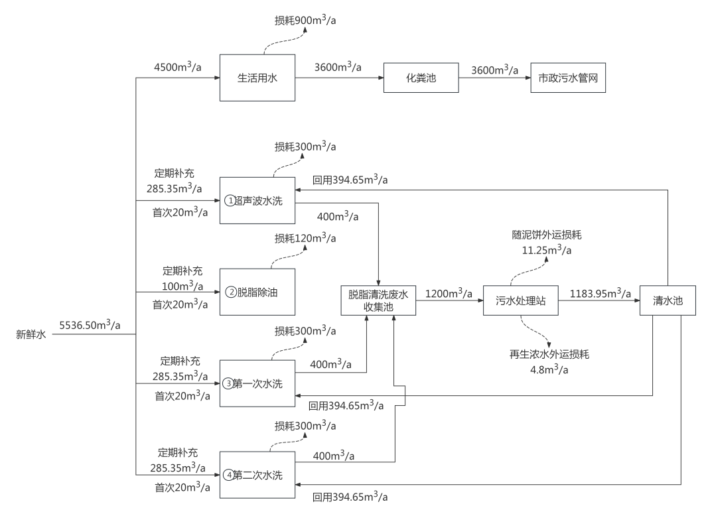
  图2.6-2项目水平衡图
工艺流程和产排污环节 | 2.7工艺流程及产污环节  本次建设项目生产工艺主要分为钣金生产工艺以及装配工艺流程。  2.7.1钣金工艺  项目各零配件钣金工艺流程包括：底座、龙门架、箱体、烟管、消声器。  （1）底座工艺流程框图如下：  工艺流程简述：  切割：外购铁板根据各部件设计要求，利用激光切割机，切割工序产生少量粉尘废气G1；  数控弯折：板材根据设计要求进行折弯；  焊接：弯折后板材根据设计要求进行焊接，焊接工序有少量焊接烟尘产生G2；  油箱试压/测漏：根据设计要求对油箱进行试压及测漏；  抛丸：使用抛丸机对部件进行处理，抛丸工序产生少量粉尘废气G3。  表面处理：经抛丸处理后工件需进行表面处理（喷漆），该工序委外处置；  装配：处理后板材按设计要求装配后作为底座配件待用。  （2）龙门架工艺流程框图如下：  切割：外购铁板根据各部件设计要求，利用激光切割机进行切割下料，切割工序产生少量粉尘废气G1；  打磨：切割后板材经手工打磨去除毛刺，打磨工序产生少量粉尘废气G4。  数控弯折：打磨后板材根据设计要求进行折弯；  焊接：弯折后板材根据设计要求进行焊接，焊接工序有少量焊接烟尘产生G2；  抛丸：使用抛丸机对部件进行处理，抛丸工序产生少量粉尘废气G3。  脱脂：根据设计要求，抛丸后部件需进行脱脂水洗，该工序有少量脱脂水洗废水W1产生；  表面处理：经脱脂水洗处理后工件需进行表面处理（喷塑），该工序委外处置；  装配：处理后板材按设计要求装配后作为龙门架配件待用。  （3）箱体钣金工艺流程框图如下：  工艺流程简述：  切割：外购铁板根据各部件设计要求，利用激光切割机切割下料，切割工序产生少量粉尘废气G1；  打磨：切割后板材经手工打磨去除毛刺，打磨工序产生少量粉尘废气G4。  数控弯折：打磨后板材根据设计要求进行折弯；  焊接：弯折后板材根据设计要求进行焊接，焊接工序有少量焊接烟尘产生G2；  喷砂打磨：根据设计要求进行喷砂打磨，该工序有少量粉尘废气产生G5；  脱脂：根据设计要求，喷砂打磨后部件需进行脱脂水洗，该工序有少量脱脂水洗废水W1产生；  表面处理：经喷砂打磨处理后工件需进行表面处理（喷塑），该工序委外处置；  装配：处理后板材按设计要求装配后作为箱体配件待用。  （4）烟管钣金工艺流程框图如下：  切割：外购铁板根据各部件设计要求，利用激光切割机切割下料，切割工序产生少量粉尘废气G1；  胀管：根据设计要求通过胀管机对材料进行塑性变形；  焊接：胀管后根据设计要求进行焊接，焊接工序有少量焊接烟尘产生G2；  喷砂打磨：根据设计要求进行喷砂打磨，该工序有少量粉尘废气产生G5；  表面处理：经喷砂打磨处理后工件需进行表面处理（喷漆），该工序委外处置；  隔热棉包装：经表面处理后工件手工进行隔热棉包装；  装配：处理后材料按设计要求装配后作为烟管配件待用。  （5）消声器钣金工艺流程框图如下：  工艺流程简述：  切割：外购铁板根据各部件设计要求，利用激光切割机进行切割下料，切割工序产生少量粉尘废气G1；  数控弯折：板材根据设计要求进行折弯；  切割开孔：板材根据设计要求，利用切割机进行切割开孔；切割工序产生少量粉尘废气G1；  焊接：板材根据设计要求进行筒体及内部焊接，焊接工序有少量焊接烟尘产生G2；  塞棉：根据工艺要求，将消声棉塞入消声器腔体内；  端板封盖焊接：将端板与消声器外壳按设计标准对位后进行焊接，焊接工序有少量焊接烟尘产生G2；  抛丸：使用抛丸机对部件进行处理，抛丸工序产生少量粉尘废气G3。  表面处理：经脱脂水洗处理后工件需进行表面处理（喷漆），该工序委外处置；  装配：处理后材料按设计要求装配后作为消声器配件待用。  2.7.2装配工艺  项目装配工艺包括发电机组装配工艺以及发电机储能柜装配工艺  - 发电机组装配工艺流程  工艺流程简述：  控制柜装配：控制柜及电气件安装接线；  线束制作：裁线、剥线、元器件接线；  静音棉安装：根据设计要求裁棉并填充；  断路器柜装配：断路器柜及元器件安装接线；  主电缆线制作：电缆线裁线、剥线、压接端子；  拼箱装配：箱体及龙门架钣金拼接，并填充静音棉；  机组装配：机组装配主要包括底座及支架安装、动力及电机对接上架、水箱安装、冷却水路系统安装、空气过滤器安装、燃油油路或者燃气气路系统安装、启动系统/充电系统/控制系统/供电系统安装、防音箱安装、进/排气系统安装、润滑油防冻液加注；  电气测试：在测试房内进行电气系统、燃油系统测试，测试过程中产生少量测试废气G6；  测试后工序：测试完成后工序包括铭牌安装、卫生清洁并进行外观检查；  包装入库：发电机组及相关随机配件包装后入库。  - 发电机储能柜装配工艺流程  工艺流程简述：  前期准备：储能柜柜体及物料准备；安装柜体密封条，保障柜体的密封性能。  ‌核心部件入柜：电池模块、高压箱、控制箱入柜，完成储能系统核心硬件的布局；安装储能变流器、风道、空调，构建储能柜的能量转换与温控系统；‌元器件与配套设备装配，包括HMI显示屏、LED信号灯、急停按钮；安装柜内传感器、消防设备。  ‌电气连接：进行电气一次接线及电气二次接线。  复检：对柜内螺栓进行扭力复检，确保所有连接部位紧固到位。  测试：对装配完成的储能柜进行专业测试，验证各项功能与性能指标；完成成品检验，确认储能柜符合出厂标准。  包装入库：通过检验后，对储能柜进行打包入库。  产污环节分析：  项目生产工艺相对较简单，生产过程中生产废水主要为零配件脱脂水洗时产生的清洗废水，废气主要为切割、打磨、抛丸、喷砂等工序产生的粉尘，焊接工序产生的焊接烟尘以及测试工序产生的测试废气。  表2.7-1项目工艺过程产污及治理情况汇总一览表
  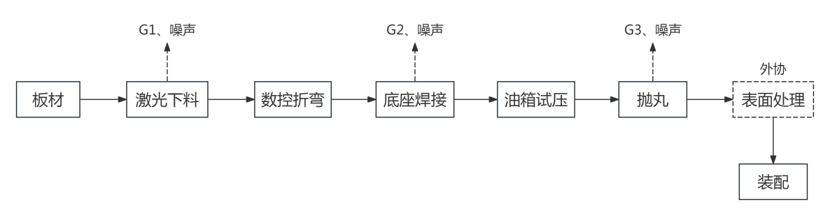
  图2.7-1底座钣金工艺流程图
  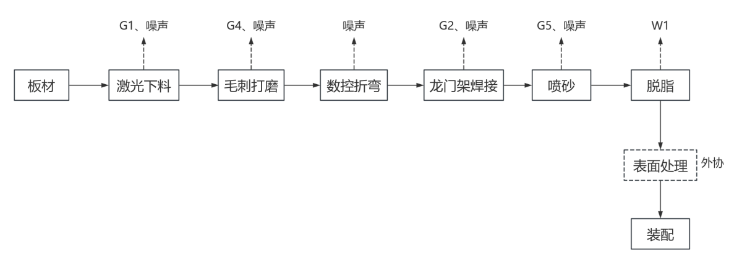
  图2.7-2龙门架钣金工艺流程图
  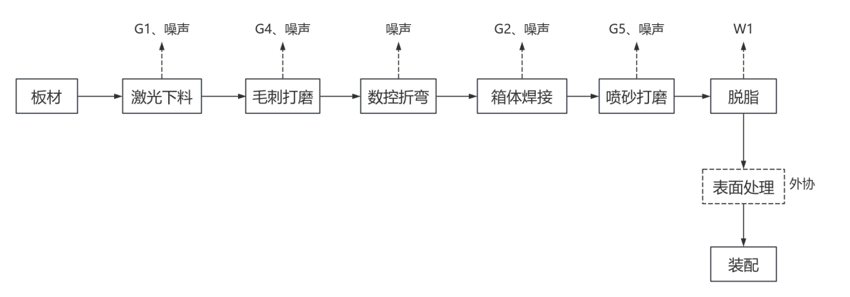
  图2.7-3箱体钣金工艺流程图
  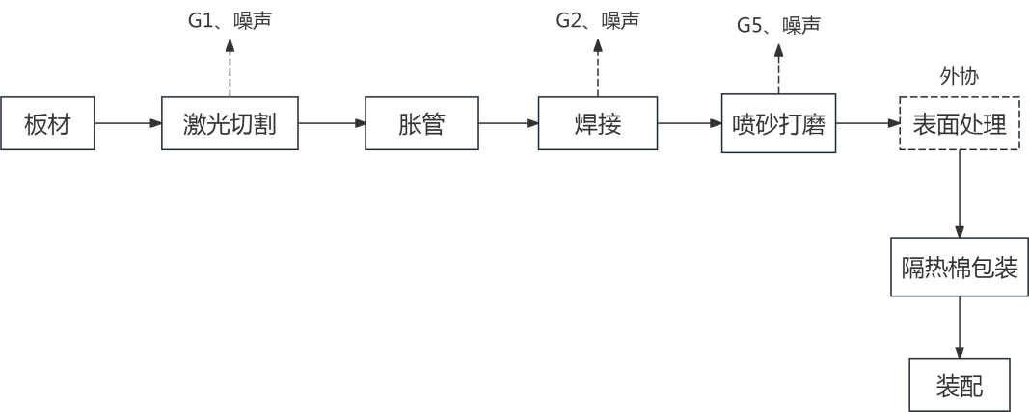
  图2.7-4烟管钣金工艺流程图
  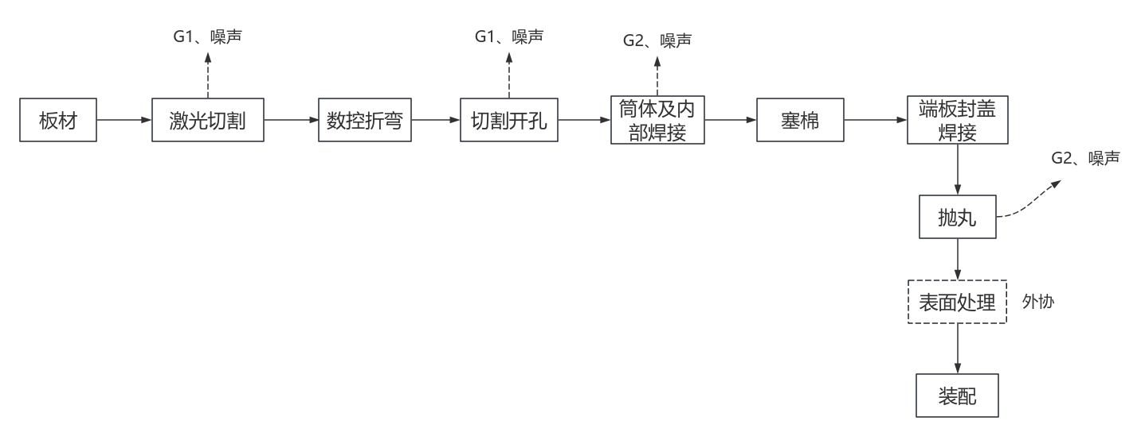
  图2.7-5消声管钣金工艺流程图
  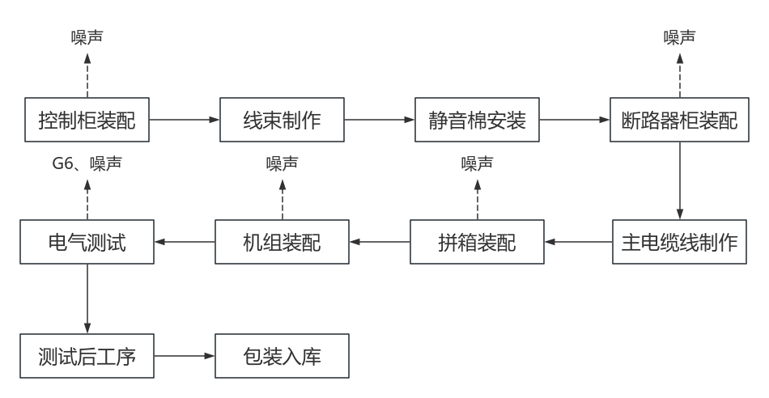
  图2.7-6发电机组装配工艺流程图
  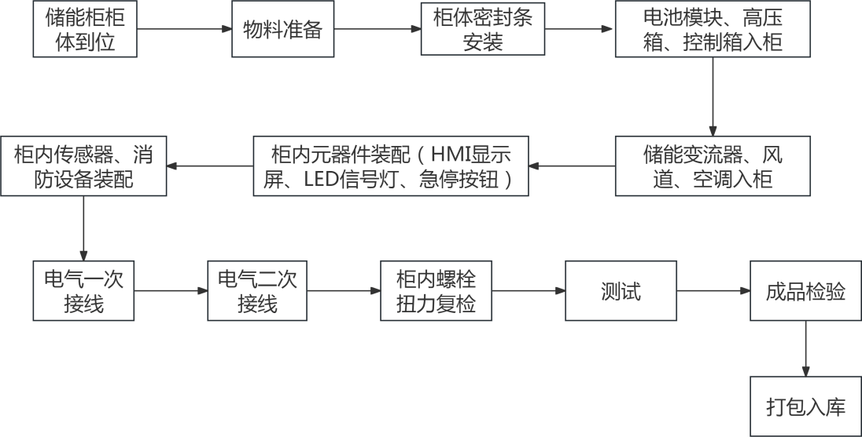
  图2.7-7发电机储能柜装配工艺流程图
  类别 | 序号 | 污染源/工序 | 主要污染物 | 治理措施
  废气 | G1 | 切割 | 颗粒物 | 集气罩+布袋除尘处理+25m排气筒DA001高空排放
  废气 | G2 | 焊接 | 焊接烟尘 | 移动式焊接烟尘处理后车间内无组织排放
  废气 | G3 | 抛丸 | 颗粒物 | 设备自带布袋除尘处理+25m排气筒DA002高空排放
  废气 | G4 | 打磨 | 颗粒物 | 集气罩+布袋除尘处理+25m排气筒DA003高空排放
  废气 | G5 | 喷砂 | 颗粒物 | 设备自带布袋除尘处理+25m排气筒DA002高空排放
  废气 | G6 | 电气测试 | 颗粒物、二氧化硫、氮氧化物 | 专用排烟管道+黑烟净化器+SCR脱硝反应器处理+25排气筒DA004高空排放
  废水 | W1 | 清洗废水 | pH、COD、SS、BOD₅、NH₃-N、石油类、阴离子表面活性剂 | 经厂区自建污水处理站处理后回
  废水 | W2 | 职工生活污水 | pH、COD、SS、BOD₅、NH₃-N | 生活污水经化粪池处理达标后排入市政污水管网。
  噪声 | N1 | 各设备/组装 | Leq(A) | 建筑隔声、基础减振
  固废 | S1 | 包装 | 废包装材料 | 收集后外售物质回收单位
  固废 | S2 | 切割 | 废边角料 | 收集后外售物质回收单位
  固废 | S3 | 喷砂 | 废钢砂 | 收集后外售物质回收单位
  固废 | S4 | 废气除尘系统 | 除尘设施收集粉尘 | 收集后外售物质回收单位
  固废 | S5 | 废水处理 | 泥饼 | 收集后暂存于危废暂存间，委托资质单位清运处置
  固废 | S6 | 废水处理 | 废活性炭 | 收集后暂存于危废暂存间，委托资质单位清运处置
  固废 | S7 | 废水处理 | 脱脂清洗废液 | 收集后暂存于危废暂存间，委托资质单位清运处置
  固废 | S8 | 设备维护 | 废润滑油空桶 | 收集后暂存于危废暂存间，委托资质单位清运处置
  固废 | S8 | 设备维护 | 废润滑油 | 收集后暂存于危废暂存间，委托资质单位清运处置
  固废 | S9 | 电气测试 | 废柴油 | 收集后暂存于危废暂存间，委托资质单位清运处置
  固废 | S10 | 烟气脱硝系统 | 废催化剂 | 收集后暂存于危废暂存间，委托资质单位清运处置
  固废 | S11 | 脱脂除油槽 | 槽渣 | 收集后暂存于危废暂存间，委托资质单位清运处置
  固废 | S12 | 人员生活 | 生活垃圾 | 垃圾桶暂存后由环卫部门清运
与项目有关的原有环境污染问题 | 本项目为新建项目，项目用地现状为空地，不涉及与项目有关的原有环境污染问题。

三、区域环境质量现状、环境保护目标及评价标准
区域  环境  质量  现状 | 3.1环境空气  3.1.1环境功能区划及环境质量标准  本项目位于福州市闽侯县竹岐乡，项目所在区域属二类环境空气功能区，常规因子空气质量执行《环境空气质量标准》（GB3095-2026）表1中“过渡阶段浓度限值”二级标准。主要大气污染因子的环境质量标准详见表3.1-1。  表3.1-1环境空气质量标准  3.1.2大气环境质量现状  （1）常规因子现状调查  根据福建省生态环境厅公布的《2025年12月福建省城市环境空气质量状况》， 1―12月，9个设区城市环境空气质量优良天数比例平均为98.4%，同比上升0.1个百分点。环境空气质量综合指数范围为2.19～2.84，首要污染物为臭氧。平潭综合实验区环境空气质量优良天数比例平均为99.5%，同比下降0.2个百分点；环境空气质量综合指数为1.94，首要污染物为臭氧，细颗粒物浓度为14μg/m³。  1-12月，58个县级城市环境空气质量优良天数比例平均为99.3%，同比下降0.1个百分点；环境空气质量综合指数范围为1.24～2.47，首要污染物为细颗粒物、臭氧。  同时根据闽侯县人民政府公布的2025年1月～12月份监测数据统计，闽侯县环境空气质量优，能够达到国家环境空气质量标准（GB3095-2026）“过渡阶段浓度限值”二级标准。  （2）特征污染因子  本项目大气污染物其他污染因子为TSP，根据《关于〈建设项目环境影响报告表〉内容、格式及编制技术指南常见问题解答》（生态环境部环境工程评估中心）：“技术指南中提到‘排放国家、地方环境空气质量标准中有标准限值要求的特征污染物’，其中环境空气质量标准指《环境空气质量标准》（GB3095）和地方的环境空气质量标准，不包括《环境影响评价技术导则 大气环境》（HJ2.2-2018）附录D、《工业企业设计卫生标准》（TJ36-97）、《前苏联居住区标准》（CH245-71）、《环境影响评价技术导则 制药建设项目》（HJ611-2011）、《大气污染物综合排放标准详解》等导则或参考资料。排放的特征污染物需要在国家、地方环境空气质量标准中有限值要求才涉及现状监测，且优先引用现有监测数据”。  项目排放的特征污染物TSP，建设单位委托福建九五检测技术服务有限公司对厂区地块TSP现状进行监测，监测时间为2025年12月13日至2025年12月16日，检测点位图见图3-3，大气环境质量监测结果见表3.1-2。  综上，项目所在区域环境空气质量符合《环境空气质量标准》（GB3095-2026）表2中二级标准，现状良好。  （3）引用数据有效性分析  根据《建设项目环境影响报告表编制技术指南（污染影响类）（试行）》中要求：“常规污染物引用与建设项目距离近的有效数据，包括近3年的规划环境影响评价的监测数据，国家、地方环境空气质量监测网数据或生态环境主管部门公开发布的质量数据等。排放国家、地方环境空气质量标准中有标准限值要求的特征污染物时，引用建设项目周边5千米范围内近3年的现有监测数据，无相关数据的选择当季主导风向下风向1个点位补充不少于3天的监测数据。”，此次评价污染物常规因子选取福建省生态环境厅发布的环境空气质量状况，符合《建设项目环境影响报告表编制技术指南（污染影响类）（试行）》的要求，污染物特征因子引用项目用地内2025年现状监测数据，引用数据有效可行。  3.2地表水  3.2.1环境功能区划及环境质量标准  本项目生活污水经厂内化粪池处理达标后排入市政污水管网，排入竹岐乡污水处理厂进行深度处理，污水处理厂尾水排入高洲河。  根据《福州市水功能区划》（榕政综〔2019〕316号），本项目纳污水域属于福州市地表水环境功能区划定方案附表1、附表2中未提到的河流，水质执行《地表水环境质量标准》（GB3838-2002）中Ⅲ类标准，详见表3.2-1。  表3.2-1 《地表水环境质量标准》（GB3838-2002）（摘录）  3.2.2地表水环境质量现状  （1）地表水环境质量现状调查  根据福建省生态环境厅公布的《福建省流域水环境质量状况 （2024年）》，2025年1—12月，全省主要流域总体水质为优，国控断面Ⅰ～Ⅲ类水质比例100％,Ⅰ～Ⅱ类水质比例84.8％；国控及省控断面Ⅰ～Ⅲ类水质比例100％，其中Ⅰ～Ⅱ类水质比例83.5％，各类水质比例如下：Ⅰ类占4.5％，Ⅱ类占78.9％，Ⅲ类占16.5％，无Ⅳ类、Ⅴ类和劣Ⅴ类水。  （2）引用数据有效性分析  根据《建设项目环境影响报告表编制技术指南（污染影响类）（试行）》的要求：“引用与建设项目距离近的有效数据，包括近3年的规划环境影响评价的监测数据，所在流域控制单元内国家、地方控制断面监测数据，生态环境主管部门发布的水环境质量数据或地表水达标情况的结论。”，此次评价选取福建省生态环境厅发布的水环境质量状况，符合《建设项目环境影响报告表编制技术指南（污染影响类）（试行）》的要求，引用数据有效可行。  综上，项目所在区域地表水环境质量符合《地表水环境质量标准》（GB3838-2002）Ⅲ类标准要求，项目区域水环境现状良好。  3.3声环境  3.3.1环境功能区划及环境质量标准  项目位于福建省福州市闽侯县竹岐乡，根据《竹岐乡镇区声环境功能区划分图（2011-2030）》，所在区域环境噪声属于3类区，执行《声环境质量标准》（GB3096-2008）的3类区标准限值。详见表3.3-1。  表3.3-1声环境质量标准  3.3.2声环境质量现状  本项目位于福建省福州市闽侯县竹岐乡，项目50m内不涉及声环境敏感点目标，根据污染影响类项目环评报告表（2021年版）编制技术指南，若项目厂界外周边50米范围内无敏感目标，则不需要进行保护目标声环境质量现状监测，因此项目不对厂界四周的声环境现状进行检测。  3.4生态环境  本项目用地范围内无生态环境保护目标。对照《建设项目环境影响报告表编制技术指南（污染影响类）（试行）》，本项目可不开展生态环境现状调查。  3.5地下水、土壤环境  根据《建设项目环境影响报告表编制技术指南（污染影响类）（试行）》，原则上不开展地下水、土壤环境质量现状调查；建设项目存在土壤、地下水环境污染途径的，应结合污染源、保护目标分布情况开展现状调查以留作背景值。  根据现场勘查，项目周边现状为空地；周边地下水、土壤环境相对不敏感。采取有效的防渗措施后，拟建项目对地下水、土壤环境影响很小，项目正常运行基本不存在土壤、地下水环境污染途径，故不开展地下水、土壤环境质量现状调查。  3.6电磁辐射  本次项目评价不包含电磁辐射类，项目无需开展电磁辐射现状监测与评价。
  污染物名称 | 取值时间 | 浓度限值 | 标准来源
  PM₁₀ | 年平均 | 60μg/m³ | 《环境空气质量标准》（GB3095-2026）表1中“过渡阶段浓度限值”二级标准
  PM₁₀ | 24小时平均 | 120μg/m³ | 《环境空气质量标准》（GB3095-2026）表1中“过渡阶段浓度限值”二级标准
  PM_{2.5} | 年平均 | 30μg/m³ | 《环境空气质量标准》（GB3095-2026）表1中“过渡阶段浓度限值”二级标准
  PM_{2.5} | 24小时平均 | 60μg/m³ | 《环境空气质量标准》（GB3095-2026）表1中“过渡阶段浓度限值”二级标准
  SO₂ | 年平均 | 60μg/m³ | 《环境空气质量标准》（GB3095-2026）表1中“过渡阶段浓度限值”二级标准
  SO₂ | 24小时平均 | 150μg/m³ | 《环境空气质量标准》（GB3095-2026）表1中“过渡阶段浓度限值”二级标准
  SO₂ | 1小时平均 | 500μg/m³ | 《环境空气质量标准》（GB3095-2026）表1中“过渡阶段浓度限值”二级标准
  NO₂ | 年平均 | 40μg/m³ | 《环境空气质量标准》（GB3095-2026）表1中“过渡阶段浓度限值”二级标准
  NO₂ | 24小时平均 | 80μg/m³ | 《环境空气质量标准》（GB3095-2026）表1中“过渡阶段浓度限值”二级标准
  NO₂ | 1小时平均 | 200μg/m³ | 《环境空气质量标准》（GB3095-2026）表1中“过渡阶段浓度限值”二级标准
  CO | 24小时平均 | 4mg/m³ | 《环境空气质量标准》（GB3095-2026）表1中“过渡阶段浓度限值”二级标准
  CO | 1小时平均 | 10mg/m³ | 《环境空气质量标准》（GB3095-2026）表1中“过渡阶段浓度限值”二级标准
  O₃ | 日最大8小时平均 | 160μg/m³ | 《环境空气质量标准》（GB3095-2026）表1中“过渡阶段浓度限值”二级标准
  O₃ | 1小时平均 | 200μg/m³ | 《环境空气质量标准》（GB3095-2026）表1中“过渡阶段浓度限值”二级标准
  TSP | 24小时平均 | 300μg/m³ | 《环境空气质量标准》（GB3095-2026）表2中二级标准
  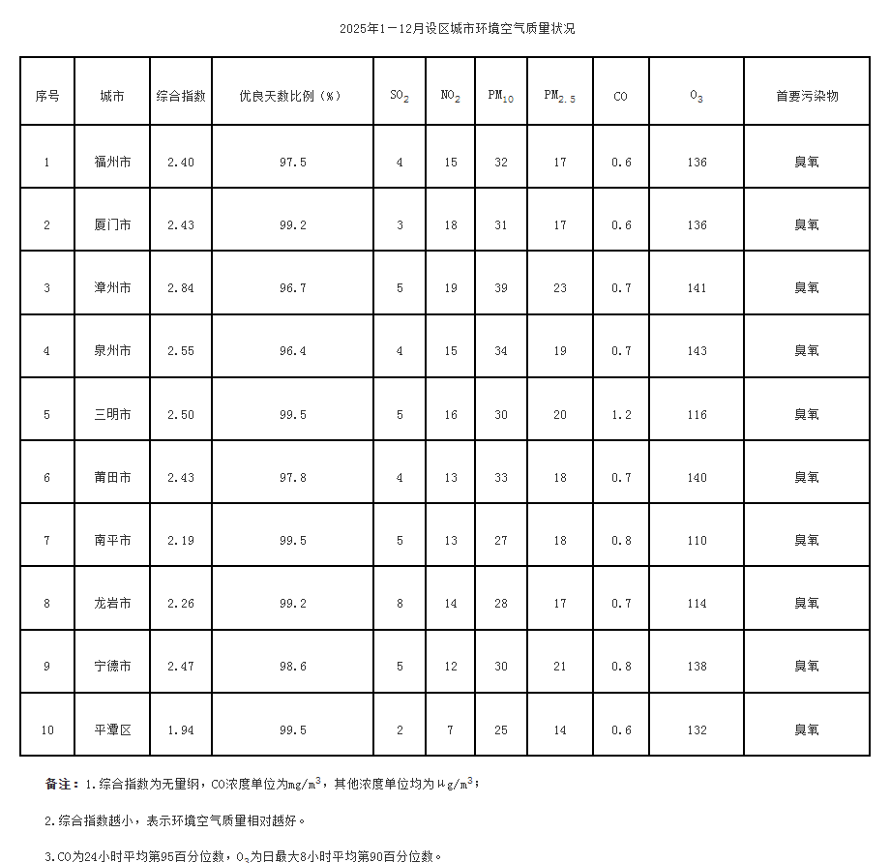
  图3-1福建省生态环境厅网站截图
  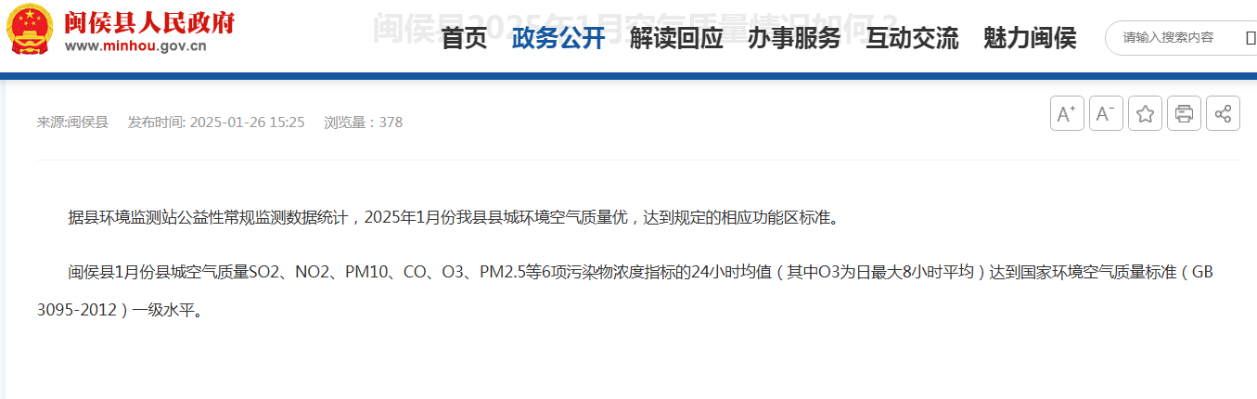
  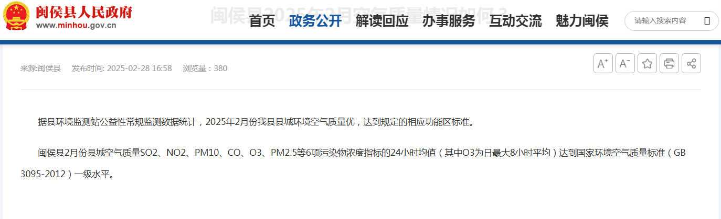
  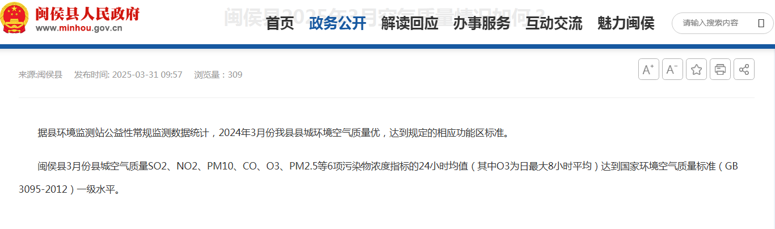
  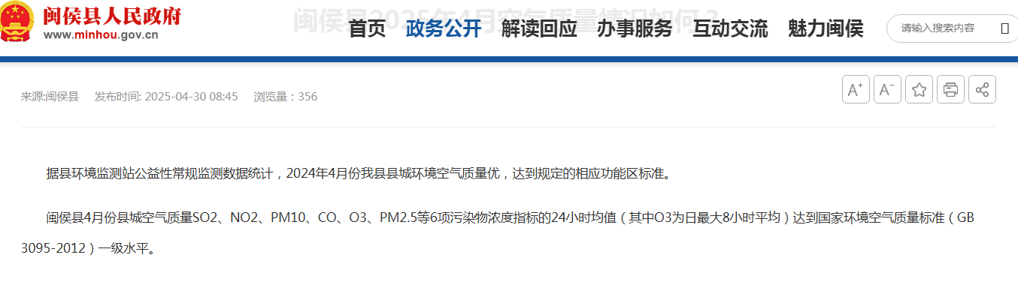
  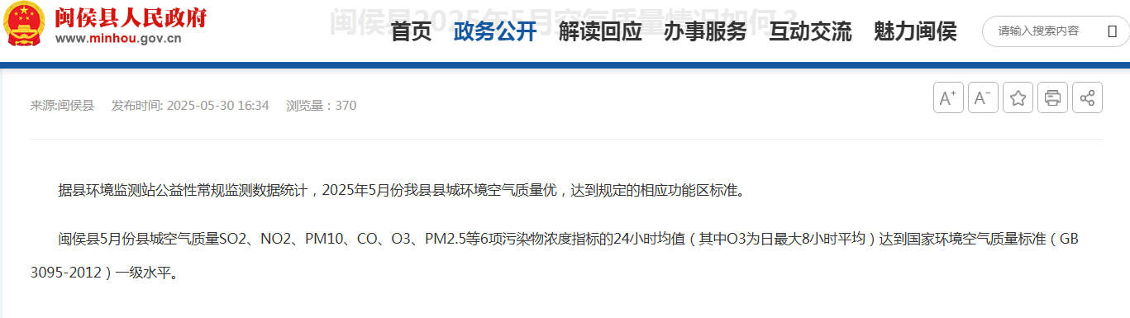
  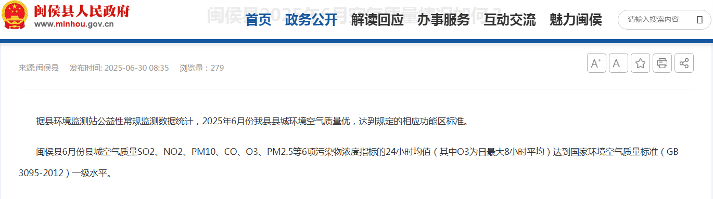
  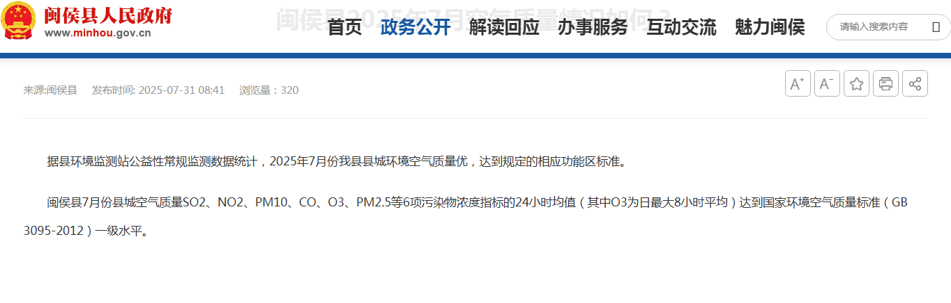
  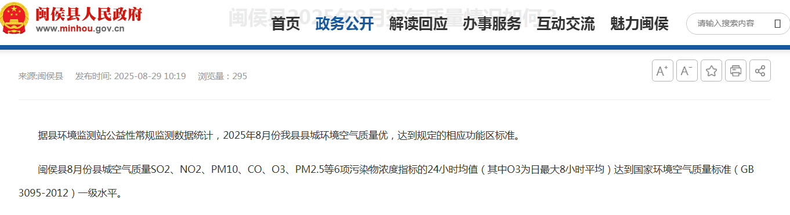
  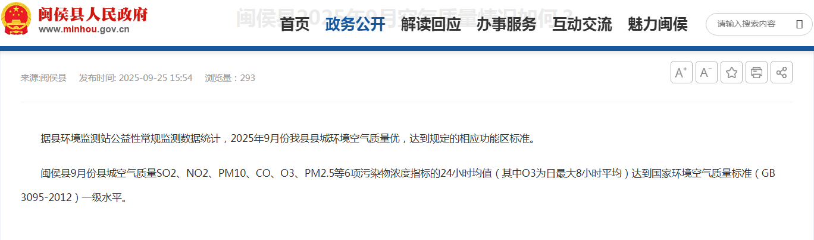
  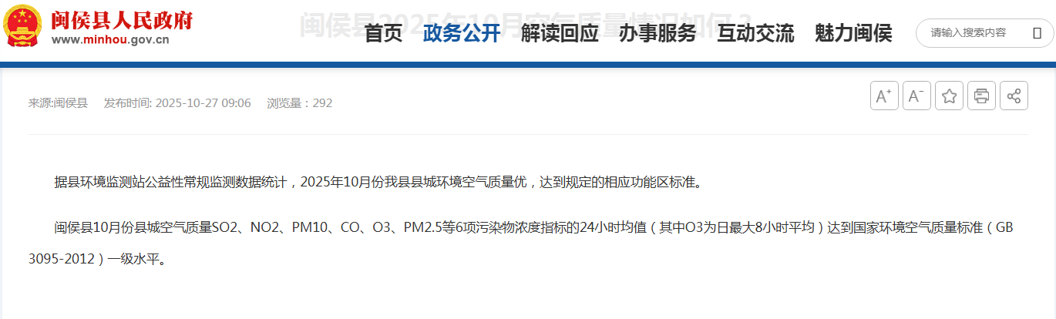
  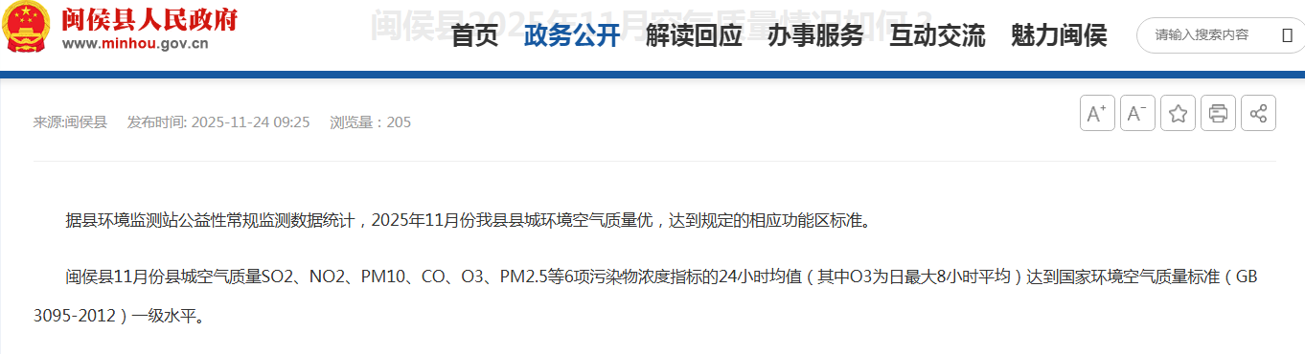
  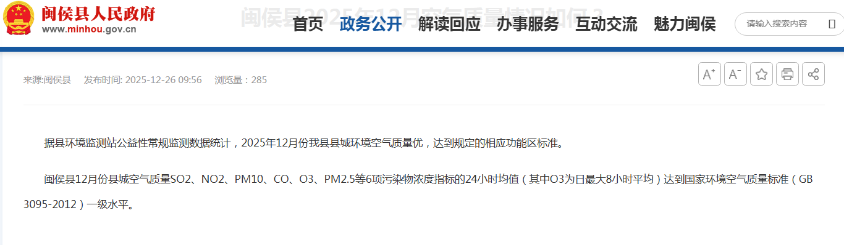
  图3-2闽侯县人民政府网站摘录截图
  序号 | 项目 | 单位 | Ⅲ类标准
  1 | pH值 | 无量纲 | 6~9
  2 | 溶解氧 | mg/L | ≥5
  3 | 高锰酸盐指数 | mg/L | ≤6
  4 | 化学需氧量 | mg/L | ≤20
  5 | 五日生化需氧量 | mg/L | ≤4
  6 | 氨氮（NH₃-N） | mg/L | ≤1.0
  7 | 总磷 | mg/L | ≤0.2
  8 | 石油类 | mg/L | ≤0.05
  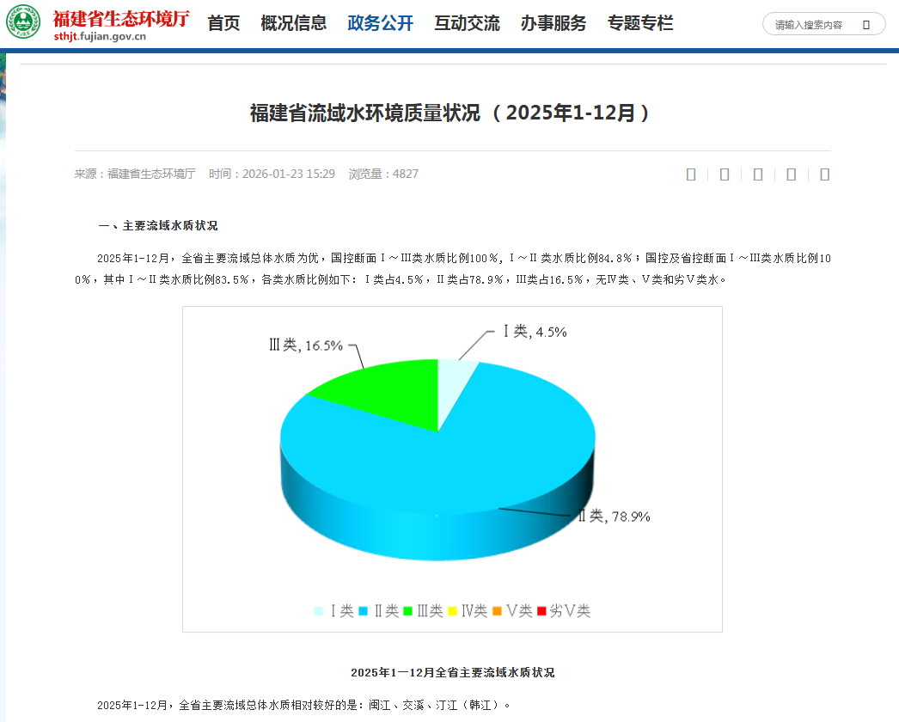
  图3-2福建省生态环境厅网站截图
  类别 | 昼间 | 夜间
  3类 | 65dB(A) | 55dB(A)
环境保护  目标 | 3.7环境保护目标  本项目评价范围内无文物保护点、风景名胜区、水源地等敏感点。项目周边敏感目标详见表3.7-1，周边情况及主要环境保护目标详见附图3。  （1）大气环境  本项目红线外500m范围内大气敏感目标为春风村、春风及第小区、榕东村。  （2）声环境  本项目红线外50m范围内无声环境保护目标。  （3）地表水  本项目红线外500m范围内地表水保护目标为项目东北侧10m处的高洲河。  （4）地下水  项目红线外500m范围无地下水集中式饮用水水源和热水、矿泉水、泉水等特殊地下水资源。  （5）生态环境  本项目不涉及新增用地指标，无生态环境保护目标。  表3.7-1项目主要环境保护目标
  名称 | 保护对象 | 保护内容/规模 | 环境功能区 | 方位、相对  最近距离
  环境空气 | 春风及第小区 | 约720人 | 国家环境空气质量标准（GB3095-2026）“过渡阶段浓度限值”二级标准 | EN,94m
  环境空气 | 闽侯县竹岐高洲幼儿园 | 约400人 | 国家环境空气质量标准（GB3095-2026）“过渡阶段浓度限值”二级标准 | EN,90m
  环境空气 | 春风村 | 约1100人 | 国家环境空气质量标准（GB3095-2026）“过渡阶段浓度限值”二级标准 | EN,193m
  环境空气 | 榕东村 | 约1500人 | 国家环境空气质量标准（GB3095-2026）“过渡阶段浓度限值”二级标准 | N,343m
  环境空气 | 白龙村 | 约2500人 | 国家环境空气质量标准（GB3095-2026）“过渡阶段浓度限值”二级标准 | E,370m
  声环境 | 本项目厂界50米范围内无声环境保护目标
  水环境 | 高洲河 | / | GB3838-2002中Ⅲ类标准 | 相邻
  地下水 | 本项目厂界500米范围内无地下水集中式饮用水水源和热水、矿泉水、温泉等特殊地下水资源
  生态环境 | 本项目不涉及新增用地指标，无生态保护目标。
污染物排放控  制标准 | 3.8废水排放标准  （1）施工期  项目施工期产生的废水经隔油沉淀池处理后，回用于施工场地的洒水抑尘、运输车辆冲洗等，不外排；生活污水依托周边现有的污水处理系统处理，不单独外排。  （2）运营期  本项目运营期产生的生活污水排入化粪池处理并接入市政污水管网，最终纳入竹岐乡污水处理厂进一步处理。项目生活污水执行《污水综合排放标准》（GB8978-1996）表4三级标准其中氨氮参照执行《污水排入城镇下水道水质标准》（GB/T31962-2015）B级标准，污水处理厂尾水执行《城镇污水处理厂污染物排放标准》（GB 18918－2002）表1一级A标准排放标准见表3.8-1。  表3.8-1污水排放标准摘录  3.9废气排放标准  （1）施工期  施工期产生的废气主要为施工扬尘，排放执行《大气污染物综合排放标准》  （GB16297-1996）表2中“无组织排放监控浓度限值”，详见表3.9-1。  表3.9-1项目施工期废气排放标准  （2）运营期  本项目生产过程中产生的废气主要为配件钣金工艺过程中切割、打磨、抛丸等工序产生的颗粒物，焊接工序产生的焊接烟尘以及装配工艺过程中测试工序产生的测试废气。详见表3.9-2。  表3.9-2废气排放标准  3.10噪声排放标准  （1）施工期  施工期噪声执行《建筑施工噪声排放标准》（GB 12523—2025），详见表3.10-1。  表3.10-1 《建筑施工噪声排放标准》（GB 12523—2025）摘录  （2）运营期  项目厂界噪声执行《工业企业厂界环境噪声排放标准》（GB12348-2008）表1中3类标准，具体标准限值见下表。  表3.10-2 《工业企业厂界环境噪声排放标准》（GB12348-2008）摘录  3.11固体废物排放标准  一般固体废弃物执行《一般工业固体废物贮存和填埋污染控制标准》（GB18599-2020）。  危险废物执行《危险废物贮存污染控制标准》（GB 18597-2023）的要求。  生活垃圾执行《中华人民共和国固体废物污染环境防治法》（2020年修正）有关规定。
  控制项目 | 单位 | 《污水综合排放标准》（GB8978-1996）表4三级标准 | 《城镇污水处理厂污染物排放标准》（GB 18918-2002）表1一级A
  PH | 无量纲 | 6~9 | 6~9
  悬浮物（SS） | mg/L | 400 | 10
  五日生化需氧量（BOD₅） | mg/L | 300 | 10
  化学需氧量（COD） | mg/L | 500 | 50
  氨氮*（NH₃-N） | mg/L | 45* | 5(8)
  石油类 | mg/L | 20 | 1
  注：氨氮参照执行《污水排入城镇下水道水质标准》（GB/T31962-2015）B级标准。
  污染物 | 无组织排放监控浓度限值
  污染物 | 监控点 | 浓度（mg/m³）
  颗粒物 | 周界外浓度最高点 | 1.0
  位置 | 污染物名称 | 排放限值 | 标准
  DA001切割废气排气筒 | 颗粒物 | 120mg/m³；7.225kg/h | 《大气污染物综合排放标准》（GB16297-1996）表2二级标准（高度25m）
  DA002抛丸喷砂废气排气筒 | 颗粒物 | 120mg/m³；7.225kg/h | 《大气污染物综合排放标准》（GB16297-1996）表2二级标准（高度25m）
  DA003打磨废气排气筒 | 颗粒物 | 120mg/m³；7.225kg/h | 《大气污染物综合排放标准》（GB16297-1996）表2二级标准（高度25m）
  DA004测试废气排气筒 | 颗粒物 | 120mg/m³；7.225kg/h | 《大气污染物综合排放标准》（GB16297-1996）表2二级标准（高度25m）
  DA004测试废气排气筒 | 二氧化硫 | 550mg/m³；4.825kg/h | 《大气污染物综合排放标准》（GB16297-1996）表2二级标准（高度25m）
  DA004测试废气排气筒 | 氮氧化物 | 240mg/m³；1.425kg/h | 《大气污染物综合排放标准》（GB16297-1996）表2二级标准（高度25m）
  厂界 | 颗粒物 | 1.0mg/m³ | 《大气污染物综合排放标准》（GB16297-1996）表2无组织排放监控浓度限值
  注：无法满足高出周围200m半径范围的建筑5m以上，排放速率标准值严格50%执行。
  阶段 | 昼间dB（A） | 夜间dB（A）
  施工 | 70 | 55
  厂界外声环境功能区类别 | 时段
  厂界外声环境功能区类别 | 昼间dB（A） | 夜间dB（A）
  3类 | 65 | 55
总量  控制  指标 | 3.12总量控制指标确认  根据《福建省环保局关于做好建设项目环保审批污染物总量控制有关工作的通知》和国家主要污染物排放总量控制方案，主要控制污染物质指标为COD、NH₃-N、SO₂、NOx及VOCs。  （1）废水主要污染物排放总量  运营期，本项目脱脂水洗废水经污水处理站处理后回用不外排，生活污水经化粪池处理后排入市政污水管网，送往竹岐乡污水处理厂统一处理，生活污水排放的总量控制由污水处理厂统一调配，无须另外申请。  （2）废气主要污染物排放总量  本项目测试废气涉及SO₂、NOx等属于国家和地方有偿使用和交易的排污权总量指标；根据报告分析，本项目SO₂有组织排放量为0.297t/a，无组织排放量为0.033t/a；NOx有组织排放量为0.020t/a，无组织排放量约为0.022t/a。因此项目全厂排放总量为：SO₂排放量0.330t/a，NOx排放量0.042t/a。由建设单位向生态环境主管部门申请区域倍量替代（承诺函见附件11）。

四、主要环境影响和保护措施
施工  期环  境保护措施 | 4.1施工期环境保护措施  4.1.1施工期废气污染防治措施  项目施工期间对环境空气的污染主要来自场地开挖时施工扬尘、施工机械废气以及少量的装修废气。项目施工现场要求：①工地砂土100%覆盖；②工地路面100%硬地化；③拆除工程100%洒水压尘；④施工现场100%围挡；⑤暂不开发的场地100%绿化；⑥出工车辆100%冲净车轮车身。  1.扬尘  施工期扬尘主要来自清理场地、挖掘、土地开挖、管网铺设、回填、物料残土堆积装卸随风起尘等，扬尘污染在一定时间和空间内会对周围环境空气质量产生影响。施工过程中减轻扬尘对周边的影响是十分必要的，要求建设单位和施工单位严格按照《防治城市扬尘污染技术规范》（HJ/T393-2007）、《福州市大气污染防治办法》、《福州市大气污染防治行动计划实施细则》（榕政综〔2014〕27号）的要求，采取有效的防治措施，降低施工扬尘对周边环境的影响。主要措施如下：  （1）施工期间，施工单位应根据《建设工程施工现场管理规定》规定设置施工标志牌、现场平面布置图和安全生产、消防保卫、环境保护、文明施工制度板。  （2）施工场地边界应设置高度2.5米以上的围挡。对于特殊地点无法设置围挡、围栏的，应设置警示牌。  （3）土方工程防尘措施  土方工程包括土的开挖、运输和填筑等施工过程，有时还需进行排水、降水、土壁支撑等准备工作。遇到干燥、易起尘的土方工程作业时，应辅以洒水压尘，尽量缩短起尘操作时间。遇到四级或四级以上大风天气，应停止土方作业，同时作业处覆以防尘网。  （4）建筑材料防尘措施  施工过程中使用水泥、石灰、砂石、涂料、铺装材料等易产生扬尘的建筑材料，应采取下列措施之一：a密闭存储；b设置围挡或堆砌围墙；c采用防尘布苫盖；d其他有效的防尘措施；e应使用水泥搅拌站提供的商品混凝土进行施工浇筑。  （5）渣土运输车辆全部采取密闭措施，严格落实净车出场制度，渣土车出场前必须清洗。尽量选择对周围环境影响较小的运输路线，并限制运输车辆的速度，将卡车在施工场地的车速控制在8km/h内。  （6）应避免在大风天气进行水泥、黄沙等的装卸作业，对水泥类物资尽可能不要露天堆放，即使必须露天堆放，也要注意加盖防雨布，减少大风造成的施工扬尘，以减少对周边敏感目标的影响。  （7）施工现场安排专人负责洒水抑尘，施工现场四周围挡设置喷雾降尘设施。  （8）施工场地内部裸地防尘措施  ①施工场地土方开挖形成的基坑边坡裸露土面应按设计要求及时进行支护和表面喷浆固化处理，否则应采用防尘网覆盖措施；  ②不能连续施工的土方作业面裸土（含堆土）场地应采用防尘网进行覆盖，使用土方时禁止将所有遮盖的防尘网全部打开；  ③土方作业面上的临时道路宜采取垫钢板、清扫等降尘措施；  ④由施工单位承担场地平整任务的项目，土方平整阶段，扬尘管理人员应进场监管。  2.施工设备及车辆排放废气防治措施  施工机器设备及运输车辆采用清洁型燃料，并在车辆及机械设备排气口加装废气过滤器。加强对设备及车辆的维护保养，保持相关设备化油器、空气滤清器等部位的清洁。  3.装修废气  装修废气主要产生于室外装修和室内公共区域装修阶段。装修废气的主要污染因子是作为稀释剂的二甲苯，此外还有较少量的醋酸丁酯、乙醇、丁醇等，该废气的排放属无组织排放。为减轻装修废气污染物对住院病人及周边环境的影响，对装修废气污染首先应在源头上进行控制，选择无毒或低毒的环保产品进行装修，以降低有机废气的产生。装修废气是一个缓慢的挥发过程，挥发量少，随着时间的推移，其排放量将逐步减少，对区域大气环境影响较小。  通过采取以上措施，可有效控制施工过程对大气环境的污染，不会因项目施工建设而使当地的空气环境质量发生质的变化。  4.1.2施工期废水污染防治措施  施工期的废水包括施工废水和生活污水。施工阶段产生的废水应合理处置，严禁直接排入附近水体。  1.施工废水  施工废水主要为建筑养护排水、设备清洗及维修、进出车辆冲洗水等，废水中主要含大量悬浮物的泥浆水，SS浓度含量较高。该类废水如未经处理直接排放，必然会造成周围地区污水漫流，并对受纳水体产生不利影响。同时，还有可能在下水道中沉积，堵塞下水道，使周围地区下水道系统受到破坏。因此必须采取措施对施工废水进行处理。主要的污染源治理措施如下：  ①施工废水不以渗坑、渗井或漫流方式排放，施工现场设立沉淀池，施工废水流入沉淀池沉淀后将上清液循环使用，不外排。  ②加强对施工机械的维护管理，定期检修，避免油料泄漏随地表径流进入水体。  ③施工场地施工车辆的冲洗水经沉淀后用以地面降尘和生产用水。  ④场地排水沟、排水设施设计规范，加强管理，通畅无阻。  采取上述措施后，施工期废水对环境无不良环境影响。  2.生活污水  本项目施工人员租住于周边村庄，少量生活污水依托周边村庄现有污水处理系统处理。  4.1.3施工期噪声污染防治措施  鉴于施工场地的开放性质及施工机械自身特点，不易进行噪声防治，只能从声源上控制和靠距离、绿化等自然衰减，尽量降低对周围环境的影响。施工期间不同施工阶段以及不同的施工方式，其噪声的影响范围及强度都不一样，并随着施工位置的变化，影响的对象亦相应变化。因此，重点从施工组织管理上采取措施予以控制，施工期噪声控制主要措施有：  （1）施工期施工噪声对近距离的噪声敏感点的影响较大，因此，在施工时要求厂界四周采取隔声降噪措施（如安装采取临时围挡，回避、不得设置高噪声施工设备等），最大程度减轻由于施工给周围居民生活环境带来的影响。重视施工噪声对周边居民生活环境影响，及时与周边居民沟通交流，以取得谅解，减少纠纷。  （2）加强施工期环境监理，合理安排施工作业时间，根据《福建省生态环境保护条例》第四十九条，在噪声敏感建筑物集中区域内，禁止午间、夜间进行产生环境噪声的建筑施工作业，但抢修、抢险作业和因生产工艺上要求或者特殊需要必须连续作业的除外。因特殊需要必须在午间、夜间连续施工作业的，必须及时向相关部门申请办理《夜（午）间建筑施工作业证明》，并在施工现场显著位置公示或者以其他方式公告附近居民。  （3）选用低噪声型的施工设备，降低噪声和振动污染。采用局部吸声、隔声降噪技术对各施工环节中噪声较为突出且又难以对声源进行降噪的设备装置，应采取临时围障措施。高噪声设备尽量不集中施工。注意对机械的维护保养和正确操作，保证在良好的条件下使用，减少运行噪声。  （4）施工过程中严禁使用锤击桩，要使用商品混凝土，不得现场搅拌混凝土，降低噪声污染。  （5）施工单位先装修门窗，后进行室内其他装修施工，以减轻室内装修噪声对周围环境的影响。  （6）施工车辆，特别是重型运载车辆的运行线路和时间，应尽量避开噪声敏感区域和敏感时段。进出施工场地的车辆应严格执行施工计划，按城市交通管制规定和规定路线进出场地，并设专人负责指挥小区内部运输交通运输和接入，在项目施工出入口前后应设置标识牌，施工场地车辆出入地点应尽量远离敏感点，经过敏感地段必须限速、禁鸣。  经采取以上措施处理后，类比其他施工工地取得的降噪效果，项目噪声声源强度可降低20~30dB（A）左右，通过距离衰减后，对周边声环境影响较小，这些影响在施工期结束后消失。  4.1.4施工期固体废物污染防治措施  施工期产生的固体废物主要为建筑垃圾、废弃土方以及施工人员产生的生活垃圾。  （1）施工期的建筑垃圾如剩余的或硬结的水泥、石灰、砂石、砖瓦等粉状废料会随风飘入大气成为扬尘，造成二次污染。应对施工期固体废物分类堆存，按环保及城建部门的要求运往指定地点集中处置。  （2）项目施工挖掘以及施工过程中产生的土方，由施工单位或承建单位同市容局渣土办联系外运。在渣土运输过程中严格执行如下规定：  ①对施工过程中产生的各类建筑垃圾应当及时清理，保持施工现场整洁；  ②工程施工现场出入口的道路应当硬化，配置相应的冲洗设施，车辆冲洗干净后，方可驶离工地；  ③按照市容环境卫生行政主管部门核定的时间、路线、地点运输和倾倒建筑垃圾，禁止偷倒、乱倒；  ④建筑垃圾运输车辆应当采取密闭措施，不得超载运输，不得车轮带泥，不得遗撒、泄漏；  ⑤建筑垃圾运输作业时，建设单位应当督促运输单位在清运时间内组织人力、物力或委托专业市容环境卫生服务单位做好沿途的污染清理工作。  （3）生活垃圾集中堆存，由环卫部门定期运走并处置。  （4）施工期固体废物应及时清理，严禁随意丢弃和堆放，避免风吹雨淋，在运输途中避免撒落。  建设单位落实以上建议，可保证将固体废物对环境的影响降至最低，施工期固体废物采取上述措施后不会对环境造成二次污染。  4.1.5、水土流失影响分析  随着施工场地开挖、填方、平整，原有的表土层受到破坏，土壤松动，或者施工过程中由于挖方及填方过程中形成的土堆不能及时清理，遇到较大降雨冲刷，易发生水土流失。因此，建设单位在施工过程中，应加强施工管理、合理安排施工进度，避免暴雨时发生小面积的水土流失。  为减少项目施工期对周边生态环境的影响，建议采取以下措施：  ①合理安排挖填方，合理安排各工区的挖填施工工序，在施工过程中对土方调配平衡坚持前期、后期紧密结合，杜绝重复挖填，提高回填土堆放点使用效率；各施工区域临时占地区域挖方首先用于回填。  ②建设排水沟和沉沙措施，在项目用地四周以及区内建设排水沟、设置临时围挡，防止暴雨季节水土流失携带大量泥沙进入项目附近内河水体；同步建设沉沙池，经处理后的水用于场地洒水抑尘，不排放。  ③施工材料堆放场的防护，一方面考虑施工前做好建筑材料场区域内的临时排水系统的建设，另一方面注意预先做好施工材料、废料堆放场所的防护。  ④要将水土保持重点治理和面上防护相结合，工程措施与植物措施相结合，以工程措施为先导，发挥工程措施的速效性和保障作用，植物措施为水保辅助措施，起到长期稳定的水土保持作用，同时绿化和美化项目区周围环境。  项目施工期造成的水土流失主要在于基础设施建设、植被还未恢复时由于施工和土方的堆放引起的。随着时间的推移，项目生态防护设施及绿化建设等的完成，校区内的植被将逐渐恢复和成长，校区内的生态环境质量也将逐步得到改善和提高。  综上所述，项目施工对生态系统影响范围小、时间短，并在采取相应措施后，生态环境将会得到有效改善，是自然生态系统可承受的。
运营  期环  境影  响和  保护  措施 | 4.2运营期环境影响分析和污染防治措施  4.2.1运营期水环境影响分析和污染防治措施  4.2.1.1运营期废水源强核算  拟建项目脱脂除油槽中除油用水定期补充，并定期捞渣，不外排；脱脂清洗废水经厂区内污水处理设施处理后回用，不外排。项目外排废水主要为职工生活污水。  ①生活污水  本项目外排废水为职工生活污水。本次项目新增员工300人。根据水平衡分析，项目新增生活用水4500m³/a，新增生活污水排放量3600m³/a。参照《给水排水设计手册》（第5册）中4.2城镇污水水质，生活污水中各主要污染物浓度COD：400mg/L，BOD_{5:}220mg/L，SS：200mg/L，NH₃-N：35mg/L。  本项目生活污水拟经化粪池处理达到《污水综合排放标准》（GB8978-1996）表4中的三级标准后（其中氨氮参照执行《污水排入城镇下水道水质标准》（GB/T31962-2015）表1中B级标准限值）汇入市政污水管网，送往竹岐乡污水处理厂统一处理。参照《常用污水处理设备及去除率》，化粪池对生活污水的处理效率一般为COD：15%、BOD_{5:}9%、SS：30%、氨氮：3%，则新增生活污水中各污染物产生情况见表4.2-1。  表4.2-1新增生活污水水质及各污染物排放源强情况表  ②生产废水  根据建设单位提供资料，项目脱脂清洗废水定期定量处理。拟建项目脱脂清洗废水每3天处理一次，单次处理量为12m³，项目年运行300d，废水处理量1200m³/a，废水主要污染物为CODcr、氨氮、石油类、阴离子表面活性剂。项目高效除油粉使用量为6t/a，高效碱性除油剂使用量为6t/a，COD、石油类源强参照《排放源统计调查产排污核算方法和系数手册》中“机械行业系数手册”-机械加工清洗废水中COD产生系数为58.5kg/吨-原料（清洗液），石油类产生系数为19.5kg/吨-原料（清洗液），主要污染物产生量COD约702kg/a、石油类234kg/a，氨氮源强参照《排放源统计调查产排污核算方法和系数手册》中“电子电气行业系数手册”-清洗工段-水基型清洗剂，氨氮产生系数为1.077g/kg-清洗剂，生产废水中氨氮产生量约为12.924kg/a。综上，项目脱脂清洗废水中各主要污染物浓度COD：585mg/L，NH₃-N：10.8mg/L，石油类：195mg/L。同时参照《喷涂前处理污染源的分析及其处理措施》（贾文友、刘莉、王立涛，《涂料工业》文章编号：0253-4312(2008)07-0050-03）中表2喷涂前处理污水主要污染物及浓度，阴离子表面活性剂浓度范围为5~10mg/L，本次评价取10mg/L分析（喷涂前处理工艺包括：预脱脂、脱脂、水洗、水洗、表调、磷化、水洗、水洗）。  根据建设单位提供污水处理设施设计资料，污水处理设施处理工艺为“（芬顿氧化+混凝沉淀+改性活性炭吸附罐）”，污水处理设施各工序处理效率如下表4.2-2，经处理后脱脂清洗废水回用于清洗工序。污水中各污染物产生情况如下表。  表4.2-2脱脂清洗废水水质及各污染物排放源强情况表  4.2.1.2废水排放信息汇总  项目生活污水经处理后排入市政污水管网，纳入竹岐乡污水处理厂进一步处理。  表4.2-3废水间接排放口情况一览表  4.2.1.3项目废水处理措施及可行性分析  项目厂区实行雨污分流，雨水经雨水管网收集后排入市政雨水管网；项目清洗废水经厂区自建污水处理站处理后回用；项目生活污水经厂区化粪池预处理达到《污水综合排放标准》（GB8978-1996）表4三级标准（其中氨氮指标参照《污水排入城镇下水道水质标准》（GB/T31962-2015）表1的B级标准）后排入市政污水管网纳入竹岐乡污水处理厂进一步处理。  1.废水处理措施可行性  （1）生产废水  本项目清洗废水循环使用，循环废水量约12m³。根据建设单位提供资料，建设单位拟新建一个污水处理站，用于处理本项目清洗废水，设计处理规模12m³/d。污水处理设施能够接纳并满足项目清洗废水处理要求。  污水处理工艺如下：  工艺流程简介：  综合废水收集池内废水通过提升泵提升至氧化反应池进行强氧化反应，氧化反应池内依次加入FeSO₄、 H₂O₂，反应完成后自流进入混凝反应池，通过中和反应、混凝反应、絮凝反应后进入沉淀池内进行固液分离作用，上清液自流进入活性炭吸附罐吸附处理后储存于清水箱内回用于生产线脱脂清洗工序，沉淀池污泥通过板框压滤机进行压滤脱水作业后泥饼外运处置。  根据表4.2-2可知，本项目脱脂清洗废水经污水处理站处理后能够达到《城市污水再生利用 工业用水水质》（GB/T19923-2024）表1再生水用作工业用水水质基本控制项目及限值的要求，项目生产废水得到有效处理，污水处理设施可行。  （2）生活污水  拟建项目新增生活污水排放量为12m³/d（3600m³/a），建设单位拟建设1个60m³化粪池供企业处理生活污水，化粪池生活污水停留时间约12~24h（以24h计），化粪池处理能力为60m³/d，因此该化粪池能够接纳并满足项目生活污水处理要求，并保证在污水处理设施正常运行情况下，废水出水水质能够稳定达到《污水综合排放标准》（GB8978-1996）表4三级标准要求（其中氨氮指标参照《污水排入城镇下水道水质标准》（GB/T31962-2015）表1的B级标准）。  ①生活污水环境影响减缓措施有效性评价  根据《常用污水处理设备及去除率》可知，化粪池对生活污水中主要污染物的去除率分别为：COD 15%、BOD₅ 9%、氨氮3%、SS 30%。项目生活污水经厂区三级化粪池预处理后外排。外排综合废水各主要污染物排放浓度为：COD：340mg/L，BOD_{5:}200mg/L，SS：140mg/L，NH₃-N：34mg/L，均能满足《污水综合排放标准》（GB8978-1996）表4三级标准（其中NH₃-N参照《污水排入城镇下水道水质标准》（GB/T31962-2015）表1中的B级标准），措施有效。  ②依托集中污水处理厂的可行性分析  a.竹岐乡污水处理厂概况  闽侯县竹岐乡污水处理厂位于闽侯县竹岐乡白龙村，近期规模2.0万m³/d，远期总规模达到5.0万m³/d，目前剩余处理规模0.2万m³/d。污水处理采用氧化沟为主体的处理工艺；消毒采用紫外线消毒工艺；污泥处理采用污泥浓缩池+调理+自动隔膜压榨脱水工艺，技术成熟适用。污水经过处理后达到《城镇污水处理厂污染物排放标准》GB18918-2002的一级A类标准后就近排入高洲河，随后尾水流入闽江。  b.管网衔接可行性分析  闽侯县竹岐乡污水处理厂的服务范围为：白沙片区（闽江西侧用地）、金水湖片区和竹岐片区。本项目位于福州市闽侯县竹岐乡，所在区域属于竹岐乡污水处理厂设计纳污范围内。  据现场调查，目前项目周边市政污水管网配套完善，项目生活污水经化粪池预处理后排入市政污水管网，最终汇入竹岐乡污水处理厂集中处理，项目接管可行。  c.污水处理厂接纳可行性分析  1）废水水质的影响分析  项目运营期外排废水主要为生活污水，由于项目生活污水所含的污染因子浓度低，污染物成分简单，不涉及有毒有害污染物，不涉及持久性、重金属，也不含有腐蚀成分，厂区内生活污水经过化粪池处理后，出水水质可满足《污水综合排放标准》（GB8978-1996）表4三级标准要求（其中氨氮参照执行《污水排入城镇下水道水质标准》 （GB/T 31962-2015）表1中B级标准限值），水质能满足竹岐乡污水处理厂的接管标准，不会对该污水处理厂造成污染负荷冲击，不会影响该污水处理厂污水处理效果。  2）污水水量的影响分析  根据调查，竹岐乡污水处理厂目前剩余处理规模0.2万m³/d，本项目建成投入使用后生活污水排放量为12m³/d，仅占竹岐乡污水处理厂处理余量的0.6%，项目废水排放量不会对污水处理厂造成负荷冲击，可纳入污水处理厂处理。  综上，本项目生活污水经厂区化粪池处理达标后，沿市政污水管网纳入竹岐乡污水处理厂集中处理，不会对竹岐乡污水处理厂的正常运行造成不利影响，项目废水环境影响减缓措施和接管可行、有效。  4.2.1.4运营期废水自行监测计划  本项目属于电机制造，参照《排污单位自行监测技术指南总则》（HJ819-2017）文件要求，单独排入城镇集中污水处理设施的生活污水不需监测，仅说明排放去向，生活污水无需开展自行监测。  4.2.2运营期大气环境影响分析和污染防治措施  4.2.2.1运营期废气源强核算  根据项目工艺流程分析，项目主要产污工序为切割、打磨、抛丸、喷砂等工序产生的粉尘废气；焊接工序产生的焊接烟尘；测试工序产生的测试废气。  （1）激光切割废气  本项目切割工序选用激光切割，根据《排放源统计调查产排污核算方法和系数手册》（机械行业系数手册）-04下料，切割工序颗粒物产生系数为1.10千克/吨－原料。项目需要抛丸钢板约3700t/a，则切割工序产生的颗粒物约为4.07t/a，1.13kg/h。项目共5台激光切割机，激光切割工序均设置上吸式集气罩，机关切割区长1.2m，宽0.9m。参照《局部排风设施控制风速检测与评估技术规范》（AQ/T4274一2016）表1局部排风设施控制风速限值标准，激光切割工序断面流速取值1.2m/s，依据《排风罩的分类及技术条件》（GB/T 16758-1997），风量Q=3600×F×V，F-排风罩罩口面积，m²；V-排风罩罩口平均风速，m/s；则Q=23328m³/h。考虑到风阻等因素项目风机风量取25000m³/h。切割废气收集率按80%计算，切割设备自带的布袋除尘器的除尘效率以95%计，有组织颗粒物排放量为0.163t/a，排放速率为0.045kg/h，排放浓度为1.8mg/m³；无组织颗粒物排放量为0.814t/a，产生速率为0.226kg/h。  （2）喷砂、抛丸废气  根据《排放源统计调查产排污核算方法和系数手册》（机械行业系数手册）-06预处理，喷砂、抛丸工序颗粒物产生系数为2.19千克/吨－原料。项目钢板需要喷砂或抛丸处理，钢板共3700t/a，则喷砂、抛丸产生的颗粒物约为8.103 t/a，2.25kg/h。喷砂、抛丸工序废气收集率按90%计算，布袋除尘器的除尘效率大于95%，根据建设单位提供资料，拟建项目喷砂机风机功率为7.5kw，风量范围为8000~12000m³/h，项目抛丸机风机功率为18.5kw，风量范围为21500~25000m³/h。以最大值计，项目喷砂、抛丸废气风量为37000m³/h。项目喷砂抛丸废气有组织颗粒物排放量约为0.365t/a，排放速率为0.101kg/h，排放浓度为2.7 mg/m³；无组织颗粒物排放量约为0.810t/a，产生速率为0.225kg/h。  - 打磨废气  根据《排放源统计调查产排污核算方法和系数手册》（机械行业系数手册）-06预处理，打磨工序颗粒物产生系数为2.19千克/吨－原料。项目需要打磨钢板约3700t/a，则打磨产生的颗粒物约为8.103 t/a，2.25kg/h。拟建项目共设6台打磨台，打磨工序均设置上吸式集气罩，台面规格为长1.2m，宽0.9m。参照《局部排风设施控制风速检测与评估技术规范》（AQ/T4274一2016）表1局部排风设施控制风速限值标准，激光切割工序断面流速取值1.2m/s，依据《排风罩的分类及技术条件》（GB/T 16758-1997），风量Q=3600×F×V，F-排风罩罩口面积，m²；V-排风罩罩口平均风速，m/s；则Q=27994m³/h，考虑到风阻等因素项目风机风量取30000m³/h。打磨废气收集率按80%计算，布袋除尘器的除尘效率大于95%，有组织颗粒物排放量为0.324t/a，排放速率为0.090kg/h，排放浓度为3mg/m³；无组织颗粒物排放量约为1.62t/a，产生速率为0.450kg/h。  （4）测试废气  发电机出厂前要进行测试，根据建设单位设计资料，发电机测试包括柴油发电机以及燃气发电机。柴油发电机测试用柴油用量约70t/a，柴油密度约为0.85kg/L，则项目柴油用量约为82353L。根据环评工程师注册培训教材《社会区域类环境影响评价》给出的计算参数：柴油发电机运行污染物排放系数为：SO₂ 4.0g/L，烟尘0.714g/L，NO_{x} 2.56g/L。本项目柴油发电机测试废气污染物产生量约为：SO₂ 0.3294t/a，烟尘0.0588t/a，NO_{x} 0.2108t/a。项目燃气发电机天然气用量约为9000m³/a。参照《排放源统计调查产排污核算方法和系数手册》（火力发电、 热电联产行业系数手册），天然气－燃机污染物排放系数为：颗粒物103.90毫克/立方米－原料，NO_{x}1.27克/m³－原料，二氧化硫2S毫克/立方米－原料。参照《天然气》（GB17820-2018），进入长输管道的天然气总硫含量为20mg/m³，项目燃气发电机测试废气污染物产生量：烟尘9.35×10⁻⁴t/a，NO_{x} 1.14×10⁻²t/a，SO₂ 3.6×10⁻⁴t/a。  综上所述，项目发电机测试废气污染物：SO₂产生量约为0.330t/a，烟尘产生量约为0.060t/a，NO_{x}产生量约为0.222t/a。  项目设置9个测试车间，共设置一套排气系统，拟建单个测试车间规格为10m×6m×3.2m，发电机测试工况下测试车间换气频率为12次/h，测试车间换气量为20736m³/h。测试废气经“黑烟净化器+SCR脱硝反应器”处理，测试车间密闭，收集效率按90%计，根据建设单位提供废气处理设施设计材料，该废气处理工艺使用32.5%车用尿素溶液作为还原剂，使用矾基中温SCR催化剂，除氮效率约为90%，烟尘处理效率为90%。  测试废气有组织废气污染物：烟尘排放量约为5.4×10⁻³t/a、排放速率约为1.5×10⁻³kg/h、排放浓度约为0.07mg/m³；SO₂排放量约为0.297t/a、排放速率约为8.25×10⁻²kg/h、排放浓度约为4.0mg/m³；NO_{x}排放量约为0.020t/a、排放速率约为5.56×10⁻³kg/h、排放浓度约为0.27mg/m³。无组织废气污染物：烟尘排放量约为6×10⁻³t/a，排放速率为1.67×10⁻³kg/h；SO₂排放量约为0.033t/a，排放速率为9.17×10⁻³kg/h；NO_{x}排放量约为2.22×10⁻²t/a，排放速率为6.17×10⁻³kg/h。  （6）焊接废气  根据《排放源统计调查产排污核算方法和系数手册》（机械行业系数手册）-09焊接，焊接工序实心焊丝颗粒物产生系数为9.19千克/吨－原料。项目焊条使用量约0.8t/a，则焊接产生的颗粒物约为0.007t/a，1.94×10⁻³kg/h。焊烟经过移动式烟尘净化器处理（收集效率按85%计，处理效率按75%计），在车间内以无组织形式排放，排放量约为2.60×10⁻³t/a，排放速率为8.33×10⁻⁴kg/h。  项目废气产排情况见表4.2-4。
  废水量 | 项目 | COD | BOD₅ | SS | NH₃-N
  生活污水（3600m³/a） | 污染物产生水质（mg/L） | 400 | 220 | 200 | 35
  生活污水（3600m³/a） | 污染物产生量（t/a） | 1.44 | 0.792 | 0.720 | 0.126
  处理措施 | 经化粪池处理达标后排入市政污水管网，最终送往竹岐乡污水处理厂
  去除效率（%） |  | 15% | 9% | 30% | 3%
  预测排放浓度（mg/L） |  | 340 | 200 | 140 | 34
  预测排放量（t/a） |  | 1.224 | 0.720 | 0.504 | 0.122
  消减量（t/a） |  | 0.216 | 0.072 | 0.216 | 0.004
  允许排放标准（mg/L） |  | 500 | 300 | 400 | 45
  达标性 |  | 达标 | 达标 | 达标 | 达标
  废水量 | 项目 | COD | NH₃-N | 石油类 | LAS
  脱脂清洗废水（1200m³/a） | 污染物产生水质（mg/L） | 585 | 10.8 | 195 | 10
  处理措施 | 芬顿氧化+混凝沉淀+活性炭吸附罐
  氧化池去除效率（%） |  | 60 | / | 45 | 50
  处理后浓度（mg/L） |  | 234 | 10.8 | 107 | 5
  混凝沉淀池去除效率（%） |  | 30 | / | 85 | 55
  处理后浓度（mg/L） |  | 163.8 | 10.8 | 16.1 | 2.25
  改性活性炭吸附罐去除效率（%） |  | 75 | 60 | 95 | 80
  处理后浓度（mg/L） |  | 41.0 | 4.3 | 0.81 | 0.45
  回用标准（mg/L） |  | 50 | 5 | 1.0 | 0.5
  达标性 |  | 达标 | 达标 | 达标 | 达标
  序号 | 废水类别 | 污染物种类 | 排放去向 | 排放规律 | 污染治理设施 |  |  |  | 排放口编号 | 排放口设施是否符合要求 | 排放口类型
   |  |  |  |  | 污染治理设施编号 | 污染治理设施名称 | 污染治理设施工艺 | 是否为可行技术 | 排放口编号 | 排放口设施是否符合要求 | 排放口类型
  1 | 生活污水 | pH、COD、BOD₅、SS、NH₃-N、 | 竹岐乡污水处理厂 | 间断排放，排放期间流量不稳定但不属于冲击型 | TW001 | 化粪池 | 沉淀 | 是  否  如否，应提供相关证明材料 | DW001 | 是  否 | 主要排放口  一般排放口  设施或车间废水排放口
  备注：DW001坐标：东经119°7′48.274″北纬26°6′50.208″
  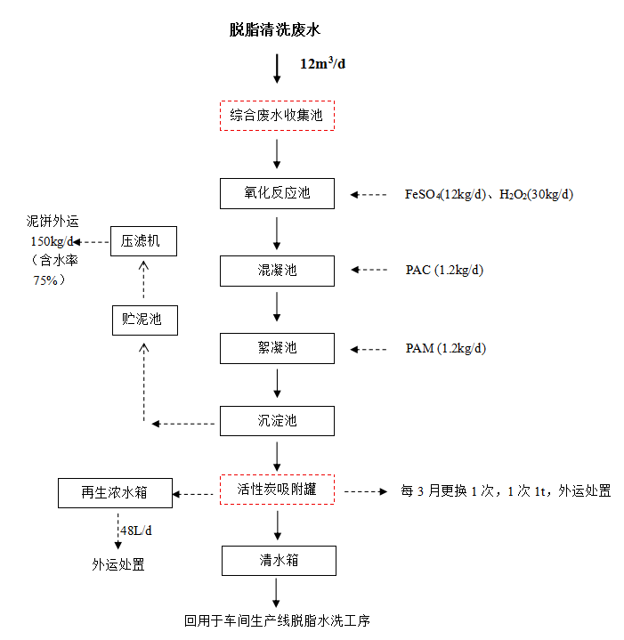
  图4.2-1自建污水处理厂废水处理工艺流程图

表4.2-4项目废气污染物的产排情况一览表
生产工段 | 收集效率（%） | 排放形式 | 污染物种类 | 污染物产生 |  |  |  | 治理设施 |  |  |  | 污染物排放 |  |  |  | 排放时间（h） | 排放口基本情况 |  |  |  |  | 排放标准 |  | 是否达标
 |  |  |  | 核算方法 | 废气产生浓度(mg/m³) | 产生量(t/a) | 产生速率(kg/h) | 处理工艺 | 处理能力m³/h | 去除率（%） | 是否为可行技术 | 废气排放量(m³/h) | 排放浓度(mg/m³) | 排放量(t/a) | 产生速率(kg/h) | 排放时间（h） | 编号及名称 | 高度m | 内径m | 温度℃ | 地理坐标 | 浓度限值（mg/m³） | 速率（kg/h） | 是否达标
切割 | 80 | DA001排气筒 | 颗粒物 | 系数法 | 226 | 3.256 | 1.13 | 布袋除尘+25m排气筒 | 25000 | 95 | 是 | 25000 | 1.8 | 0.163 | 0.045 | 3600 | DA001 | 25 | 0.8 | 25 | 119°18′7.741；25°59′53.668″ | 120 | 7.225 | 达标
切割 | 80 | 无组织 | 颗粒物 | 系数法 | / | 0.814 | 0.226 | / | / | / | / | / | / | 0.814 | 0.226 | / | / | / | / | / | / | / | / | /
抛丸、喷砂 | 90 | DA002排气筒 | 颗粒物 | 系数法 | 450 | 7.293 | 2.25 | 布袋除尘+25m排气筒 | 37000 | 95 | 是 | 37000 | 2.7 | 0.365 | 0.101 | 3600 | DA002 | 25 | 1.0 | 25 | 119°18′7.683″;25°59′53.938″ | 120 | 7.225 | 达标
抛丸、喷砂 | 90 | 无组织 | 颗粒物 | 系数法 | / | 0.810 | 0.225 | / | / | / | / | / | / | 0.810 | 0.225 | / | / | / | / | / | / | / | / | /
打磨 | 80 | DA003排气筒 | 颗粒物 | 系数法 | 450 | 6.483 | 2.25 | 布袋除尘+25m排气筒 | 30000 | 95 | 是 | 30000 | 3 | 0.324 | 0.90 | 3600 | DA003 | 25 | 0.9 | 25 | 119°18′11.921″;25°59′53.552″ | 120 | 7.225 | 达标
打磨 | 80 | 无组织 | 颗粒物 |  | / | 1.62 | 0.450 | / | / | / | / | / | / | 1.62 | 0.450 | / | / | / | / | / | / | / | / | /
测试 | 90 | DA004排气筒 | SO₂ | 系数法 | 16.5 | 0.297 | 8.25×10⁻² | 黑烟净化器+SCR脱硝反应器+25m排气筒 | 20736 | / | 是 | 20736 | 4.0 | 0.297 | 8.25×10⁻² | 3600 | DA004 | 25 | 0.7 | 25 | 119°18′7.721″;25°59′55.831″ | 550 | 4.825 | 达标
测试 | 90 | DA004排气筒 | 颗粒物 | 系数法 | 3.0 | 0.054 | 1.50×10⁻² | 黑烟净化器+SCR脱硝反应器+25m排气筒 | 20736 | 90 | 是 | 20736 | 0.07 | 5.40×10⁻³ | 1.50×10⁻³ |  |  |  |  |  |  | 120 | 7.225 | 达标
测试 | 90 | DA004排气筒 | NOx | 系数法 | 11.1 | 0.200 | 5.56×10⁻² | 黑烟净化器+SCR脱硝反应器+25m排气筒 | 20736 | 90 | 是 | 20736 | 0.27 | 0.020 | 5.56×10⁻³ |  |  |  |  |  |  | 240 | 1.425 | 达标
测试 | 90 | 无组织 | SO₂ | 系数法 | / | 3.30×10⁻² | 9.17×10⁻³ | / | / | / | / | / | / | 3.30×10⁻² | 9.17×10⁻³ | / | / | / | / | / | / | / | / | /
测试 | 90 | 无组织 | 颗粒物 | 系数法 | / | 6.00×10⁻³ | 1.67×10⁻³ | / | / | / | / | / | / | 6.00×10⁻³ | 1.67×10⁻³ | / | / | / | / | / | / | / | / | /
测试 | 90 | 无组织 | NOx | 系数法 | / | 2.22×10⁻² | 6.17×10⁻² | / | / | / | / | / | / | 2.22×10⁻² | 6.17×10⁻² | / | / | / | / | / | / | / | / | /
焊接 | 85 | 无组织 | 颗粒物 | 系数法 | / | 7.35×10⁻³ | 2.04×10⁻³ | / | / | 90 | / | / | / | 2.60×10⁻³ | 7.22×10⁻⁴ | / | / | / | / | / | / | / | / | /

运营  期环  境影  响和  保护  措施 | 4.2.2.2非正常情况下废气排放  项目非正常排放主要是废气处理设施损坏的情况，项目废气未经处理直接经排气筒排放至大气环境。项目废气非正常排放情况考虑废气处理设备故障的情形（以最不利情况考虑，处理效率按0%计），年发生频次以1次计，单次持续时间以1h计。项目非正常情况下，废气污染物排放情况及应对措施见下表。  表4.2-5项目污染物非正常排放核算表  由表4.2-5可知，本项目废气处理设施在故障情况发生时，废气无法达标排放，会对周边环境造成较大影响，建设单位应立即停产待设备修复正常后再重新投产。非正常排放对周边影响是短暂的，随着停产后，影响将消失。  因此建设单位应加强对废气处理设施的管理与维护，确保其能正常稳定运行，杜绝事故的发生。  4.2.2.3废气处理设施可行性分析  本项目激光切割废气经集气罩收集后采用布袋除尘设施处理，最终经25m排气筒DA001高空排放；项目抛丸、喷砂废气经设备自带布袋除尘出生处理后最终经25m排气筒DA002高空排放；打磨废气经集气罩收集后采用布袋除尘设施处理，最终经25m排气筒DA003高空排放；参照《排污许可证申请与核发技术规范 铁路、船舶、航空航天和其他运输设备制造业》（HJ 1124—2020）表21，切割工序产生的废气及机械预处理工序打磨、抛丸、喷砂产生的废气采用袋式除尘设施属于可行技术，因此，项目采取的措施可行。  同时本项目测试废气经车间密闭收集，经黑烟净化器+SCR脱硝反应器处理后经25m排气筒DA004高空排放，参照《排污许可证申请与核发技术规范 铁路、船舶、航空航天和其他运输设备制造业》（HJ 1124—2020）表21，产品检测试验工序产生的废气采用“尾气净化装置，催化净化”属于可行技术，因此项目采取的措施可行。  4.2.2.4运营期废气自行监测计划  本项目属于电机制造，参照《排污单位自行监测技术指南 总则》（HJ 819—2017）、《排污许可证申请与核发技术规范 铁路、船舶、航空航天和其他运输设备制造业》（HJ 1124—2020）文件要求，企业制定自行监测计划，并定期委托有资质的监测单位进行例行监测。检测计划见表4.2-6。  表4.2-6废气自行监测计划  4.2.3运营期噪声环境影响分析和污染防治措施  4.2.3.1噪声污染源及源强分析  项目营运期主要的噪声源为钣金工艺中切割、打磨、抛丸、喷砂等工序以及组装工艺中配件组装时产生的噪声。本次项目钣金工艺、测试房均位于2#厂房内，根据对同类设备的类比，确定主要声源的噪声等级如表4.2-6。
  污染源 | 非正常排放原因 | 主要污染物 | 产生情况 |  | 单次持续时间 | 年发生频次 | 应对措施
  污染源 | 非正常排放原因 | 主要污染物 | 浓度mg/m³ | 速率kg/h | 单次持续时间 | 年发生频次 | 应对措施
  DA001 | 除尘设备设施故障 | 颗粒物 | 3.256 | 1.13 | 1h | 1次 | 立即停止作业
  DA002 | 除尘设备设施故障 | 颗粒物 | 7.293 | 2.25 | 1h | 1次 | 立即停止作业
  DA003 | 除尘设备设施故障 | 颗粒物 | 6.483 | 2.25 | 1h | 1次 | 立即停止作业
  DA004 | 黑烟净化器+SCR脱硝反应器设备故障 | 颗粒物 | 0.054 | 1.50×10⁻² | 1h | 1次 | 立即停止作业
  DA004 | 黑烟净化器+SCR脱硝反应器设备故障 | 二氧化硫 | 0.297 | 8.25×10⁻² | 1h | 1次 | 立即停止作业
  DA004 | 黑烟净化器+SCR脱硝反应器设备故障 | 氮氧化物 | 0.200 | 5.56×10⁻² | 1h | 1次 | 立即停止作业
  类型 | 监测点位 | 监测项目 | 监测频次
  废气 | DA001 | 颗粒物 | 1次/年
  废气 | DA002 | 颗粒物 | 1次/年
  废气 | DA003 | 颗粒物 | 1次/年
  废气 | DA004 | 烟尘、二氧化硫、氮氧化物 | 1次/年
  废气 | 厂界 | 颗粒物、二氧化硫、氮氧化物 | 1次/年

表4.2-6 2#厂房工业企业噪声源强调查清单（室内声源）
序号 | 建筑物名称 | 声源名称 | 设备数量 | 声源源强（任选一种） |  | 声源控制措施 | 空间相对位置/m |  |  | 距室内边界距离/m | 室内边界声级/dB(A) | 运行时段 | 建筑物插入损失/dB(A) | 建筑物外噪声
 |  |  |  | 核算方法 | （声压级/距声源距离/（dB(A)/m） | 声源控制措施 | X | Y | Z |  |  |  |  | 声压级/dB(A) | 建筑物外距离/m
1 | 2#-2厂房  1F | 激光切割机 | 5台 | 类比法 | 80/1 | 设备减震，距离衰减、墙体隔声 | 268 | 188 | 1 | 室内东北面：12  室内东面：15  室内西南面：108  室内西北面：25 | 室内东北面：58.4  室内东面：56.5  室内西南面：39.3  室内西北面：52.0 | 8:00~20:00 | 15 | 室外东北面：43.4  室外东面：41.5室外西南面：24.3  室外西北面：37.0 | 1
2 | 2#-2厂房  1F | 数控折弯机 | 4台 | 类比法 | 80/1 | 设备减震，距离衰减、墙体隔声 | 270 | 180 | 1 | 室内东北面：18  室内东面：17  室内西南面：102  室内西北面：32 | 室内东北面：54.9  室内东面：55.4  室内西南面：39.8  室内西北面：49.9 | 8:00~20:00 | 15 | 室外东北面：39.9  室外东面：40.4  室外西南面：24.8  室外西北面：34.9 | 1
3 | 2#-2厂房  1F | 抛丸机 | 1台 | 类比法 | 85/1 | 设备减震，距离衰减、墙体隔声 | 265 | 75 | 1 | 室内东北面：110  室内东面：63  室内西南面：10  室内西北面：85 | 室内东北面：44.2  室内东面：49.0  室内西南面：65.0  室内西北面：46.4 | 8:00~20:00 | 15 | 室外东北面：29.2  室外东面：34.0  室外西南面：50.0  室外西北面：31.4 | 1
4 | 2#-2厂房  1F | 喷砂机 | 1台 | 类比法 | 85/1 | 设备减震，距离衰减、墙体隔声 | 250 | 80 | 1 | 室内东北面：110  室内东面：75  室内西南面：10  室内西北面：65 | 室内东北面：44.2  室内东面：47.5  室内西南面：65.0  室内西北面：48.7 | 8:00~20:00 | 15 | 室外东北面：29.2  室外东面：32.5室外西南面：50.0  室外西北面：33.7 | 1
5 | 2#-1厂房  1F | 测试房 | 6间 | 类比法 | 85/1 | 设备减震，距离衰减、墙体隔声 | 155 | 135 | 1 | 室内东北面：5  室内东南面：80  室内西南面：110  室内西北面：25 | 室内东北面：71.0  室内东南面：46.9  室内西南面：44.2  室内西北面：57.0 | 8:00~20:00 | 15 | 室外东北面：56.0  室外东南面：31.9  室外西南面：29.2  室外西北面：42.0 | 1
6 | 2#-2厂房  2F | 数控折弯机 | 2台 | 类比法 | 80/1 | 设备减震，距离衰减、墙体隔声 | 270 | 180 | 25 | 室内东北面：18  室内东面：17  室内西南面：102  室内西北面：32 | 室内东北面：54.9  室内东面：55.4  室内西南面：39.8  室内西北面：49.9 | 8:00~20:00 | 15 | 室外东北面：39.9  室外东面：40.4  室外西南面：24.8  室外西北面：34.9 | 1
7 | 2#-2厂房  2F | 打磨操作台 | 6台 | 类比法 | 85/1 | 设备减震，距离衰减、墙体隔声 | 275 | 112 | 25 | 室内东北面：82  室内南面：38  室内西南面：50  室内西北面：70 | 室内东北面：46.7  室内东面：53.4  室内西南面：51.0  室内西北面：48.1 | 8:00~20:00 | 15 | 室外东北面：31.7  室外东面：38.4  室外西南面：36.0  室外西北面：33.1 | 1
8 | 2#-2厂房  2F | 切棉机 | 4台 | 类比法 | 80/1 | 设备减震，距离衰减、墙体隔声 | 255 | 180 | 25 | 室内东北面：28  室内东面：34  室内西南面：92  室内西北面：15 | 室内东北面：51.1室内东面：49.4  室内西南面：40.7  室内西北面：56.5 | 8:00~20:00 | 15 | 室外东北面：36.1室外东面：34.4  室外西南面：25.7  室外西北面：41.5 | 1
9 | 2#-1厂房  2F | 测试房 | 3间 | 类比法 | 85/1 | 设备减震，距离衰减、墙体隔声 | 155 | 135 | 25 | 室内东北面：5  室内东南面：80  室内西南面：110  室内西北面：25 | 室内东北面：71.0  室内东南面：46.9  室内西南面：44.2  室内西北面：57.0 | 8:00~20:00 | 15 | 室外东北面：56.0  室外东南面：31.9  室外西南面：29.2  室外西北面：42.0 | 1
备注 |  | 以厂界西南侧拐点为原点（北纬119°7′46.815″，东经26°6′47.750″），取东西向为X轴、取南北向为Y轴、取地面垂向为Z轴。
表4.2-7工业企业噪声源强调查清单（室外声源）
序号 | 声源名称 | 声源源强（任选一种） |  | 声源控制措施 | 减震后源强  dB(A) | 空间相对位置/m |  |  | 距离厂界边界水平距离/m | 运行时段 | 厂界外噪声
序号 | 声源名称 | 核算方法 | （声压级/距声源距离/（dB(A)/m） | 声源控制措施 | 减震后源强  dB(A) | X | Y | Z | 距离厂界边界水平距离/m | 运行时段 | 声压级/dB(A) | 厂界外距离/m
1 | 测试房废气风机 | 类比法 | 85/1 | 设备减震，距离衰减 | 80 | 187 | 130 | 1 | 厂界北侧：26  厂界东北侧：125  厂界东侧：125  厂界东南侧：111  厂界南侧：147  厂界西北侧：89 | 8:00~20:00 | 厂界北侧：51.7  厂界东北侧：38.1  厂界东侧：38.1  厂界东南侧：39.1  厂界南侧：36.7  厂界西北侧：41.0 | 1
2 | 激光切割废气风机 | 类比法 | 85/1 | 设备减震，距离衰减 | 80 | 290 | 183 | 1 | 厂界北侧：112  厂界东北侧：31  厂界东侧：14  厂界东南侧：125  厂界南侧：235  厂界西北侧：166 | 8:00~20:00 | 厂界北侧：39.0  厂界东北侧：50.2  厂界东侧：57.1  厂界东南侧：38.1  厂界南侧：32.6  厂界西北侧：35.6 | 1
3 | 抛丸、喷砂废气风机 | 类比法 | 85/1 | 设备减震，距离衰减 | 80 | 230 | 75 | 1 | 厂界北侧：93  厂界东北侧：150  厂界东侧：105  厂界东南侧：45  厂界南侧：115  厂界西北侧：153 | 8:00~20:00 | 厂界北侧：40.6  厂界东北侧：36.5  厂界东侧：39.6  厂界东南侧：46.9  厂界南侧：38.8  厂界西北侧：36.3 | 1
4 | 打磨废气风机 | 类比法 | 85/1 | 设备减震，距离衰减 | 80 | 234 | 71 | 1 | 厂界北侧：100  厂界东北侧：150  厂界东侧：98  厂界东南侧：40  厂界南侧：114  厂界西北侧：161 | 8:00~20:00 | 厂界北侧：40.0  厂界东北侧：36.5  厂界东侧：40.2  厂界东南侧：48.0  厂界南侧：38.9  厂界西北侧：35.9 | 1

运营  期环  境影  响和  保护  措施 | 4.2.3.2声环境影响分析  （1）声源简化  根据《环境影响评价技术导则 声环境》（HJ2.4-2021）推荐的计算方法，并结合噪声源的空间分布形式以及预测点的位置，本次评价将各声源分别简化为若干点声源处理，室内源可采用等效室外声源声功率级法进行计算，预测室外源衰减至厂界处的噪声值。  （2）预测模式  A .室内声源等效室外声源声功率级计算方法  声源位于室内，室内声源可采用等效室外声源声功率级法进行计算。设靠近开口处（或窗户）室内、室外某倍频带的声压级分别为Lp₁和Lp₂。若声源所在室内声场为近似扩散声场，按下列公式计算出靠近室外围护结构处的声压级：  式中：T_{L}--隔墙（或窗户）倍频带的隔声量，dB；  Lp1—靠近开口处（或窗户）室内某倍频带的声压级或A声级，dB；  Lp2—靠近开口处（或窗户）室内某倍频带的声压级或A声级，dB。  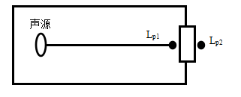  图4-2室内声源等效室外声源图例  声源噪声自室内传播至室外，再遇到障碍物，如围墙或建筑物将引起能量衰减；本评价中各声源噪声均有厂房等框架建筑维护结构。参考有关资料，得出车间隔声插入损失值见表4.2-7。  表4.2-7车间隔墙传输损失值  B.室外点声源的几何发散衰减  预测点为该项目边界，各设备主要噪声源作点声源处理。项目主要设备噪声源均可作为点声源处理，考虑设备噪声向周围空间的传播过程中，近似地认为在半自由场中扩散，根据《环境影响评价技术导则－声环境》（HJ2.4-2021）推荐方法，选取点声源半自由声场传播模式，公式为：  式中：Lp（r）—距离r处的A声功率级，dB（A）；  LW—声源的A声功率级，dB（A）；  r—声源至受点的距离，m；  TL—墙体隔声量，dB（A）。  C.工业企业噪声计算  a设第i个室外声源在预测点产生的A声级为LAi，在T时间内该声源工作时间为ti；第j个等效室外声源在预测点产生的A声级为LAj，在T时间内该声源工作时间为tj，则拟建工程声源对预测点产生的贡献值（Leqg）为：  式中：Leqg—建设项目声源在预测点产生的噪声贡献值，dB；  T—用于计算等效声级的时间，s；  N—室外声源隔声；  ti—在T时间内i声源工作时间，s；  M—等效室外声源个数；  tj—在T时间内j声源工作时间，s。  b预测点的贡献值和背景值按能量叠加方法计算得到的声级。噪声预测值（Leq）计算公式为：  式中：Leq—预测点的噪声预测值，dB；  L_{eqg}—建设项目声源在预测点的等效声级贡献值，dB（A）；  L_{eqb}—预测点的背景值，dB（A）。  （3）预测结果  项目全部投产后，在经过厂区距离衰减、车间阻隔、设备减振、隔声等降噪措施后，昼间各厂界预测点噪声贡献值在43.4~57.3dB（A）之间，预测结果详见下表4.2-8。  表4.2-8厂界噪声影响预测结果 单位：dB (A)  由上表可以看出，项目在采用先进的低噪声设备的同时，采取吸声、减振、合理布置、建筑物隔声等措施后，可以有效地降低设备噪声对周围环境的影响。本项目噪声经衰减满足《工业企业厂界噪声排放标准》（GB12348-2008）中3类标准。因此，项目营运后，所在区域环境噪声现状不会发生明显的变化。  4.2.4运营期固体废物环境影响分析和污染防治措施  4.2.4.1运营期固体废物源强核算  本项目产生的固体废物主要为一般工业固废、危险废物及员工生活垃圾。  （1）生活垃圾  本项目扩建后新增员工共300人，均不住厂，不住厂员工生活垃圾产生系数按0.5kg/人·天计，年工作天数为300天，则新增员工生活垃圾产生量为45t/a。生活垃圾统一收集后委托当地环卫部门处置。  （2）一般工业固废  根据建设单位提供资料以及工艺流程产污环节分析，项目一般工业固废包括：废包装材料、激光切割工序产生的废边角料、喷砂工序产生的废钢砂、除尘设施收集的粉尘。  ①废包装材料  根据建设单位提供资料，项目废包装材料主要为纸箱及塑料包装物，本次项目产生量约为2t/a。废包装材料集中收集后暂存，定期外售物资回收单位。  ②废边角料  根据建设单位提供资料，激光切割工序产生少量废钢材，产生的废边角料产生量约37t/a。废边角料集中收集后暂存，定期外售物资回收单位。  ③废钢砂  根据建设单位提供资料，喷砂工序使用的钢砂需要定期更换，废钢砂产生量约为1t/a。废钢砂集中收集后暂存，定期外售物资回收单位。  ④除尘设施收集的粉尘  根据建设单位提供资料及工艺流程产污分析，项目切割、打磨、抛丸、喷砂等工序产生的粉尘废气均采用布袋除尘设施进行处理，除尘设施收集的粉尘约16t/a。除尘设施收集的粉尘集中暂存，定期外售物资回收单位。  - 危险废物  根据业主提供资料以及工艺流程产污环节分析，项目危险废物主要包括：设备维护工序产生的废润滑油、废润滑油空桶，电气测试工序产生的废柴油、测试废气处理设施中替换的废催化剂、脱脂除油槽中的槽渣、废水处理设施压滤产生的泥饼、活性炭罐更换的废活性炭以及脱脂清洗废液。  ①废矾基催化剂  根据建设单位提供材料，测试废气处理设施中催化剂为矾基中温SCR催化剂，使用年限约为3年，到期后整体更换。项目废催化剂产生量约为0.2t/a。  根据《国家危险废物名录》（2025年版），废矾基催化剂属于危险废物，废物类别为HW50废催化剂，废物代码772-007-50烟气脱硝过程中产生的废钒钛系催化剂。废催化剂料妥善收集后暂存至危废暂存间中，定期委托有资质单位进行清运处置。  ②废润滑油、废润滑油空桶  根据建设单位提供材料，项目设备维护工序产生少量的废润滑油、废润滑油空桶，项目废润滑油产生量约为0.1t/a，废润滑油空桶产生量约为0.5t/a。  根据《国家危险废物名录》（2025年版），废润滑油属于危险废物，废物类别为HW08废矿物油与含矿物油废物，废物代码900-214-08车辆、轮船及其它机械维修过程中产生的废发动机油、制动器油、自动变速器油、齿轮油等废润滑油。废润滑油空桶属于危险废物，废物类别为HW08废矿物油与含矿物油废物，废物代码900-249-08其他生产、销售、使用过程中产生的废矿物油及沾染矿物油的废弃包装物。废润滑油、废润滑油空桶妥善收集后暂存至危废暂存间中，定期委托有资质单位进行清运处置。  ③废柴油  根据建设单位提供材料，项目电气测试工序产生少量的废柴油，项目废柴油产生量约为0.2t/a。  根据《国家危险废物名录》（2025年版），废柴油属于危险废物，废物类别为HW08废矿物油与含矿物油废物，废物代码900-249-08其他生产、销售、使用过程中产生的废矿物油及沾染矿物油的废弃包装物。废柴油妥善收集后暂存至危废暂存间中，定期委托有资质单位进行清运处置。  ④槽渣  根据建设单位提供材料，项目脱脂除油槽中除油用水定期补充，并定期捞渣，槽渣产生量约为0.5t/a。根据《国家危险废物名录》（2025年版），槽渣属于危险废物，废物类别为HW17表面处理废物，废物代码336-064-17金属或者塑料表面酸（碱）洗、除油、除锈（不包括喷砂除锈）、洗涤、磷化、出光、化抛工艺产生的废腐蚀液、废洗涤液、废槽液、槽渣和废水处理污泥（不包括：铝、镁材（板）表面酸（碱）洗、粗化、硫酸阳极处理、磷酸化学抛光废水处理污泥，铝电解电容器用铝电极箔化学腐蚀、非硼酸系化成液化成废水处理污泥，铝材挤压加工模具碱洗（煲模）废水处理污泥，碳钢酸洗除锈废水处理污泥）。废柴油妥善收集后暂存至危废暂存间中，定期委托有资质单位进行清运处置。  ⑤泥饼  根据建设单位提供资料，项目脱脂清洗废水经厂区内自建污水处理设施处理后回用，污水处理设施污泥经压滤机处理后泥饼外运处置。泥饼产生量约为50kg/d（15t/a）。根据《国家危险废物名录》（2025年版），泥饼属于危险废物，废物类别为HW17表面处理废物，废物代码336-064-17金属或者塑料表面酸（碱）洗、除油、除锈（不包括喷砂除锈）、洗涤、磷化、出光、化抛工艺产生的废腐蚀液、废洗涤液、废槽液、槽渣和废水处理污泥（不包括：铝、镁材（板）表面酸（碱）洗、粗化、硫酸阳极处理、磷酸化学抛光废水处理污泥，铝电解电容器用铝电极箔化学腐蚀、非硼酸系化成液化成废水处理污泥，铝材挤压加工模具碱洗（煲模）废水处理污泥，碳钢酸洗除锈废水处理污泥）。泥饼妥善收集后暂存至危废暂存间中，定期委托有资质单位进行清运处置。  ⑥废活性炭  根据建设单位提供资料，项目脱脂清洗废水经絮凝沉淀后流入活性炭吸附罐吸附处置，活性炭更换频次为每季度更换一次，每次更换1t。因此废活性炭产生量约为4t/a。根据《国家危险废物名录》（2025年版），废活性炭属于危废，废物类别为HW49其他废物，废物代码900-041-49含有或者沾染毒性、感染性危险废物的废弃的包装物、容器、过滤吸附介质。废活性炭妥善收集后暂存至危废暂存间中，定期委托有资质单位进行清运处置。  ⑦脱脂清洗废液  根据建设单位提供资料，项目脱脂清洗废水经絮凝沉淀后流入活性炭吸附罐吸附处置，少量废水流入再生浓水箱作为脱脂清洗废液处置，产生量约为100kg/周（4.8t/a）。根据《国家危险废物名录》（2025年版），脱脂清洗废液属于危废，HW17表面处理废物，废物代码336-064-17金属或者塑料表面酸（碱）洗、除油、除锈（不包括喷砂除锈）、洗涤、磷化、出光、化抛工艺产生的废腐蚀液、废洗涤液、废槽液、槽渣和废水处理污泥（不包括：铝、镁材（板）表面酸（碱）洗、粗化、硫酸阳极处理、磷酸化学抛光废水处理污泥，铝电解电容器用铝电极箔化学腐蚀、非硼酸系化成液化成废水处理污泥，铝材挤压加工模具碱洗（煲模）废水处理污泥，碳钢酸洗除锈废水处理污泥）。脱脂清洗废液集中收集后暂存，定期委托相关单位清运处置。  项目固体污染物产生排放情况具体如下：  表4.2-9固废治理情况一览表  4.2.4.2运营期固体废物影响分析及环境管理要求  （1）一般工业固体废物  建设单位于厂区东侧建设1个20m²一般固体废物暂存间，对厂区内产生的固体废物进行分类贮存，一般固体废物暂存间贮存能力约20t。依据建设单位提供资料，一般工业固体废物贮存期不超过3个月，现有一般固体废物暂存间贮存能力为20t/a，因此一般固体废物暂存间能够满足项目依托需求。  A.一般工业固体废物贮存要求  根据国家《一般工业固体废物贮存和填埋污染控制标准》（GB18599-2020），一般工业固体废物的贮存和管理应做到：在生产过程中应加强一般工业固体废物贮存规范化管理，固体废物分类定点堆放。确保固体废物贮存过程满足防渗漏、防雨淋和防扬尘等环境保护要求。  B.一般工业固体废物转移和管理要求  ①采取防扬散、防流失、防渗漏或者其他防止固体废物污染环境的措施，不得擅自倾倒、堆放、丢弃、遗撒固体废物。  ②禁止向江河、湖泊、运河、渠道、水库及其最高水位线以下的滩地和岸坡以及法律法规规定的其他地点倾倒、堆放、贮存固体废物。  ③转移固体废物出省、自治区、直辖市行政区域利用的，应当报固体废物移出地的省、自治区、直辖市人民政府生态环境主管部门备案。移出地的省、自治区、直辖市人民政府生态环境主管部门应当将备案信息通报接受地的省、自治区、直辖市人民政府生态环境主管部门。  ④建立健全工业固体废物产生、收集、贮存、运输、利用、处置全过程的污染环境防治责任制度，建立工业固体废物管理台账，如实记录产生工业固体废物的种类、数量、流向、贮存、利用、处置等信息，实现工业固体废物可追溯、可查询，并采取防治工业固体废物污染环境的措施。  ⑤禁止向生活垃圾收集设施中投放工业固体废物。  （2）危险废物  建设单位现有工程于2#厂房1F东侧建设1个20m²危险废物暂存间，对厂区内产生的危险废物进行暂存，危废暂存间收集暂存能力约10t，危废暂存间建设符合《危险废物贮存污染控制标准》（GB18597-2023）。  项目全厂危废产生量约为0.8t/a，危险废物需定期委托资质单位处置，且最长暂存期限一般不得超过1年，因此危废暂存间能够满足依托需求。  ①危险废物收集与包装  危险废物应根据《危废收集、贮存、运输控制技术规范》（HJ2025-2012）第5条的规定做好收集工作，危险废物的收集容器应在醒目位置贴有危险废物标签，在收集场所醒目的地方设置危险废物警告标识。危险废物标签应标明以下信息：主要化学成分或危险废物名称、数量、物理形态、危险类别、安全措施以及危险废物产生单位名称、地址、联系人及电话。  根据危险废物的性质和形态，可采用不同大小和不同材质的容器进行包装，所有包装和容器必须满足相应强度要求，完好无损，设置危险废物识别标志，并经过周密检查，严防在装载、搬移或运输途中出现渗漏、溢出、抛洒或挥发等情况。  ②危险废物暂存间建设要求  项目按照《危险废物贮存污染控制标准》（GB18597-2023）、《建设项目危险废物环境影响评价指南》（2017.10.1实施）等文件、技术规范要求，在厂区设置一座危险废物贮存间，其容积应满足本项目产生的危险废物的暂存需求。  ③危险废物管理计划和管理台账  根据《危险废物管理计划和管理台账制定技术导则》（HJ1259-2022），产生危险废物的单位应按规定的分类管理要求，制定危险废物管理计划，内容应当包括减少危险废物产生量和降低危险废物危害性的措施以及危险废物贮存、利用、处置措施；建立危险废物管理台账，如实记录危险废物的种类、产生量、流向、贮存、利用、处置等相关信息；通过国家危险废物信息管理系统向所在地生态环境主管部门备案危险废物管理计划，申报危险废物有关资料。  （3）生活垃圾  生活垃圾极易腐败发臭，必须按照垃圾分类要求对生活垃圾进行分类，定点收集，及时清运或处理，做到日产日清。项目在厂区分别设置一些垃圾收集桶并配备专职的清洁人员和必要的工具，负责清扫厂区，维持清洁卫生，生活垃圾收集后委托当地环卫部门统一清运。  综上所述，本项目固体废物严格相关管理规定执行，本着“无害化、减量化、资源化”的原则，固体废物基本可以得到综合利用和有效处置，对环境造成的影响较小。  4.2.5地下水、土壤环境影响分析  项目建成后厂区地面采取一般地面硬化处理，贮存场所及生产设施基本不存在污染地下水及土壤的途径。对照《环境影响评价技术导则地下水环境》（HJ610-2016）表7中地下水污染防渗分区参照表，危废暂存间为重点防渗区，防渗技术要求满足等效黏土防渗层Mb≥6.0m，K≤1×10⁻⁷cm/s。  综上，项目经采取上述分区防渗措施后，对区域地下水、土壤环境影响较小。项目运营后对区域地下水、土壤环境基本不影响。  4.2.6环境风险分析  4.2.6.1环境风险潜势初判  根据《企业突发环境事件风险分级方法》（HJ941-2018）附录A中突发环境事件风险物质及临界量清单和《建设项目环境风险评价技术导则》（HJ169-2018）附录B中的“重点关注的危险物质及临界量”，本次项目涉及风险物质主要为润滑油、柴油以及废润滑油、废柴油、脱脂清洗废液。风险物质数量及分布详见下表。  表4.2-10物质的临界量与本项目暂存量一览表  4.2.6.2环境风险潜势分析  根据《建设项目环境风险评价技术导则》（HJ169-2018）附录C，计算所涉及的每种危险物质在厂界内的最大存在总量与其在《建设项目环境风险评价技术导则》（HJ169-2018）附录B中对应临界量的比值Q。在不同厂区的同一种物质，按其在厂界内的最大存在总量计算。当企业只涉及一种风险物质时，该物质的数量与其临界量的比值，即为Q。当企业存在多种化学物质时，则按下式计算物质总量与其临界量比值（Q）：  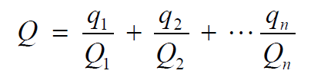  式中：q1，q2，...，qn——每种风险物质的存在量，t；  Q1，Q2，...，Qn——每种风险物质的临界量，t。  当Q＜1时，该项目环境风险潜势为I。  当Q≥1时，将Q值划分为：（1）1≤Q＜10；（2）10≤Q＜100；（3）Q≥100。  本项目涉及的危险物质情况及临界量比值详见表4.5-1，本项目危险物质的临界量比值Q＜1，项目环境风险潜势为Ⅰ，本项目的环境风险评价工作等级为简单分析。项目环境风险评价结论详见下表。  表4.2-11建设项目环境风险简单分析内容表  4.2.6.3环境风险源识别  项目运营过程中可能产生的环境风险如下：  （1）主要原辅材料、燃料因生产设施电器故障或遇明火等因素，造成火灾，引发的伴生/次生污染物影响周边大气环境。  （2）润滑油、柴油等容器破损和失误操作发生泄漏事故。  （3）废润滑油、废柴油、脱脂清洗废液等危险废物等运输和贮存过程中发生泄漏事故。  （4）废气处理设施故障时，造成废气事故排放，影响周边大气环境。  表4.2-12本项目可能发生的风险类型  4.2.6.4环境影响分析  （1）火灾及爆炸引发的伴生/次生污染环境影响分析  项目在生产过程中使用的原辅料、成品等可燃原辅材料在遇到明火等情况下可燃，在管理不当时，可能会发生火灾，如发生火灾事故，物料燃烧会产生大量的燃烧废气，废气中的污染物主要为一氧化碳、二氧化碳等，对周围环境空气会造成一定影响。另外，若未妥善处置消防废水，事故中的有毒有害物质会随消防废水直接进入水体，对附近水体造成污染。  （2）润滑油、柴油对周边土壤、地表水及地下水影响分析  本项目润滑油、柴油发生突发性泄漏发生概率小，经现场人员紧急处理后，可将其控制在原辅料仓库内部，不会发生车间漫流现象，局限于泄漏点周边，不会对周边地表水造成影响。润滑油、柴油发生泄漏风险事故时，污染物可能经漫流进入地表水体；通过土壤，经垂直入渗进入包气带，从而污染土壤及地下水。  （3）废润滑油、废柴油、脱脂清洗废液等危险废物对周边土壤、地表水及地下水影响分析  本项目废润滑油、废柴油、脱脂清洗废液发生突发性泄漏发生概率小，经现场人员紧急处理后，可将其控制在危废暂存间内，不会发生车间漫流现象，局限于泄漏点周边，不会对周边地表水造成影响。发生泄漏风险事故时，污染物可能经漫流进入地表水体；通过土壤，经垂直入渗进入包气带，从而污染土壤及地下水。  （4）废气事故排放对周边大气环境影响分析  若项目废气治理设施或集气设施配套引风机故障，不能够有效地收集及处置废气，使废气以无组织形式排放，将导致车间内污染物浓度增大和对外环境也会产生不利影响，而且无组织源排放高度低，大气的扩散稀释强度较弱，对厂界附近的环境空气质量将产生一定程度的影响。  4.2.6.5环境风险防范措施  为做到安全生产，使事故风险减小到最低限度，企业的生产管理部门应加强安全生产管理，制定完备、有效的安全防范措施，尽可能降低各项事故发生的概率。  （1）定期对废气收集及处理设施进行检修维护，确保其正常工作，发生故障时应及时停止相关工序生产设备，维修正常后再开始作业。  （2）在生产车间显眼位置张贴禁用明火的标识，厂内应配备灭火器、消防栓、消防沙等消防应急设施，灭火器应布置在明显且便于取用的地方，并定期维护检查。  （3）原辅材料储存区应注明风险物质危险特性、安全使用说明以及事故应对措施。  （4）涉及油类使用的生产车间区域应配备收油托盘，地面做好防渗措施；车间地面油类滴漏情况应随时清理，用吸附材料吸附，保持地面的清洁，减少油类风险物质泄漏量，防止油类物质泄漏污染土壤。  （5）建立健全安全生产责任制实行定期性安全检查，设置专人看守危废暂存间。增强安全意识，加强安全教育，增强职工安全意识，认真贯彻安全法规和制度，制定相应的应急措施。项目危废暂存间进行防渗，危废暂存间为重点防渗区，防渗技术要求满足等效黏土防渗层Mb≥6.0m，K≤1×10⁻⁷cm/s，严格执行《危险废物贮存污染控制标准》的要求。  （6）柴油存放区应加强防腐、防渗、防漏措施，避免事故状态下柴油渗入周边土壤。  （7）采取有效措施防止电气线路和电气设施在开关断开、接触不良、短路、漏电时产生火花，防止静电放电火花；采取防雷接地措施，防止雷电放电火花。  （8）厂区总平面布置方面，严格执行相关规范要求，所有建、构筑物之间  或与其他场所之间留有足够的防火间距，防止在火灾或爆炸时相互影响；严格按工艺处理物料特性，对厂区进行危险区划分。  - 事故应急池的设置  为了防止环境风险物质泄漏、事故洗消废水泄漏对周边水环境造成污染事件，参照《建筑设计防火规范》（GB50016-2014）和《事故状态下水体污染的预防和控制规范》（Q/SY08190-2019）中的相关规定设置事故应急池。事故应急池最小容积测算过程如下：  V总＝（V₁＋V₂－V₃）max＋V₄+V₅  注：（V₁＋V₂－V₃）max是指对收集系统范围内不同罐组或装置分别计算，（V₁＋V₂－V₃）取其中最大值。  V₁——收集系统范围内发生事故的一个罐组或一套装置的物料量。储存相同物料的罐组按一个最大储罐计，装置物料量按存留最大物料量的一台反应器或中间储罐计，m³；建设项目拟建柴油储罐，容积为20t，单个容器最大容积约为24m³，V₁=24m³；  V₂——发生事故的储罐或装置的消防水量，m³；根据《消防给水及消火栓系统技术规范》（GB50974-2014），消防设施对应的设计消防历时；按不利情况考虑，假设火灾事故持续1h，消火栓设计水量为10L/s，同时使用消火栓枪数为2支，则消防废水量V₂=10*3600*2*0.001=72（m³）。  V₃——发生事故时可以转输到其他储存或处理设施的物料量，m³；建设项目无其他储存设施，取值V₃=0m³；  V₄——发生事故时仍必须进入该收集系统的生产废水量，m³；突发环境事件时启动停产程序，几乎无废（污）水排入，V₄=0m³；  V₅——发生事故时可能进入该收集系统的降雨量，m³；泰德能源科技（福建）有限公司发电设备生产基地项目新增用地面积为48655m²，雨水汇水面积取值4.8655ha，查询2025年闽侯县总降雨量为‌3908.2毫米‌，降雨天数146天。年平均降雨量q=‌3908.2mm/146d=26.8mm/d。V=10q·f=10×26.8×4.8655≈1304m³。降雨历时考虑火灾事故持续长度，取1h，则V₅=3h*V/24h =1034m³*1/24≈43m³。  综上，V_{总}＝（V₁＋V₂－V₃）max＋V₄+V₅=（24+72-0）+0+43=139m³。  根据测算，泰德能源科技（福建）有限公司所需的事故池容积应不小于139m³。
  条件 | A | B | C | D
  传输损失值dB（A） | 20 | 15 | 10 | 5
  注：A：围墙开小窗且密闭，门经隔声处理；B：围墙开小窗但不密闭，门未经隔声处理，但较密闭；C：围墙开大窗且不密闭，门不密闭；D：门、窗部分敞开。
  预测位置 | 噪声源 | 时间 | 贡献值 | 背景值 | 叠加值 | 标准值 | 达标情况
  N1  厂界北侧 | 设备、风机 | 昼间 | 52.6 | / | / | 65 | 达标
  N2  厂界东北侧 | 设备、风机 | 昼间 | 50.8 | / | / | 65 | 达标
  N3  厂界东侧 | 设备、风机 | 昼间 | 57.3 | / | / | 65 | 达标
  N4  厂界东南侧 | 设备、风机 | 昼间 | 51.0 | / | / | 65 | 达标
  N5  厂界南侧 | 设备、风机 | 昼间 | 43.4 | / | / | 65 | 达标
  N6  厂界西北侧 | 设备、风机 | 昼间 | 43.9 | / | / | 65 | 达标
  序号 | 产生环节 | 固废名称 | 属性 | 废物类别 | 废物代码 | 产生量（t/a） | 处置方式
  1 | 职工生活 | 生活垃圾 | 生活垃圾 | / | / | 45 | 由环卫部  门定期清运处理
  2 | 包装 | 废包装材料 | 一般固废 | / | / | 2 | 外售物资回收单位
  3 | 激光切割 | 废边角料 | 一般固废 | / | / | 37 | 外售物资回收单位
  4 | 喷砂 | 废钢砂 | 一般固废 | / | / | 1 | 外售物资回收单位
  5 | 废气除尘系统 | 除尘设施收集粉尘 | 一般固废 | / | / | 16 | 外售物资回收单位
  6 | 废水处理 | 泥饼 | 危险废物 | HW17 | 336-064-17 | 15 | 暂存于危废暂存间中，定期委托有资质单位进行清运处置。
  7 | 废水处理 | 废活性炭 | 危险废物 | HW49 | 900-041-49 | 4 | 暂存于危废暂存间中，定期委托有资质单位进行清运处置。
  8 | 废水处理 | 脱脂清洗废液 | 危险废物 | HW17 | 336-064-17 | 4.8 | 暂存于危废暂存间中，定期委托有资质单位进行清运处置。
  9 | 设备维护 | 废润滑油 | 危险废物 | HW08 | 900-214-08 | 0.1 | 暂存于危废暂存间中，定期委托有资质单位进行清运处置。
  9 | 设备维护 | 废润滑油空桶 | 危险废物 | HW08 | 900-249-08 | 0.5 | 暂存于危废暂存间中，定期委托有资质单位进行清运处置。
  10 | 电气测试 | 废柴油 | 危险废物 | HW08 | 900-249-08 | 0.2 | 暂存于危废暂存间中，定期委托有资质单位进行清运处置。
  11 | 废气脱硝系统 | 废矾基催化剂 | 危险废物 | HW50 | 772-007-50 | 0.2 | 暂存于危废暂存间中，定期委托有资质单位进行清运处置。
  12 | 脱脂除油槽 | 槽渣 | 危险废物 | HW17 | 336-064-17 | 0.5 | 暂存于危废暂存间中，定期委托有资质单位进行清运处置。
  序号 | 危险物质名称 | CAS号 | 最大贮存量/  最大在线量（t） | 临界量（t） | 临界量比值Q
  1 | 润滑油 | / | 1 | 2500 | 0.0004
  2 | 柴油 | / | 20 | 2500 | 0.008
  3 | 废润滑油 | / | 0.1 | 2500 | 0.00004
  4 | 废柴油 | / | 0.2 | 2500 | 0.00008
  5 | 脱脂清洗废液 | / | 4.8 | 2500 | 0.00192
  项目Q值∑ |  |  |  |  | 0.01044
  建设项目名称 | 泰德能源科技（福建）有限公司发电设备生产基地项目
  建设地点 | 福建省福州市闽侯县竹岐乡
  地理坐标 | 东经119°7′53.381″，北纬26°6′50.732″
  主要危险物质及分布 | 本项目所用原辅材料中的柴油、设备维护使用的润滑油以及危废暂存间中的废润滑油、废柴油、脱脂清洗废液等危险废物
  环境影响途径及危害后果 | 项目厂区分区防渗，故风险物质泄漏导致的地表水、地下水环境风险事故概率较低，主要风险类型为危险物质储存使用不当，造成泄漏，以及柴油、润滑油等油类为易燃物，遇明火导致火灾、爆炸造成的大气环境风险事故。
  风险防范措施要求 | （1）定期对废气收集及处理设施进行检修维护，确保其正常工作，发生故障时应及时停止相关工序生产设备，维修正常后再开始作业。  （2）在生产车间显眼位置张贴禁用明火的标识，厂内应配备灭火器、消防栓、消防沙等消防应急设施，灭火器应布置在明显且便于取用的地方，并定期维护检查。  （3）原辅材料储存区应注明风险物质危险特性、安全使用说明以及事故应对措施。  （4）涉及油类使用的生产车间区域应配备收油托盘，地面做好防渗措施；车间地面油类滴漏情况应随时清理，用吸附材料吸附，保持地面的清洁，减少油类风险物质泄漏量，防止油类物质泄漏污染土壤。  （5）建立健全安全生产责任制实行定期性安全检查，设置专人看守危废暂存间。增强安全意识，加强安全教育，增强职工安全意识，认真贯彻安全法规和制度，制定相应的应急措施。项目危废暂存间进行防渗，危废暂存间为重点防渗区，防渗技术要求满足等效黏土防渗层Mb≥6.0m，K≤1×10-7cm/s，严格执行《危险废物贮存污染控制标准》的要求。
  填表说明（列出项目相关信息及评价说明）：
  项目风险潜势为Ⅰ，仅进行简单分析，在采取有效的防范措施、制定相应的应急预案并按规定落实的前提下，建设单位可将事故风险的影响减至最小。
  风险类型 | 危害途径 | 可能引发的原因
  火灾 | 火灾产生的热辐射、浓烟、有害气体等直接进入环境，火灾扑救过程中产生的消防废水 | 电线短路、静电火花等，遇明火或高热发生火灾事故
  油品类泄漏 | 润滑油、柴油渗入土壤及排入周边水体 | 容器破损；失误操作
  危险废物泄漏 | 废润滑油、废柴油、脱脂清洗废液渗入土壤及排入周边水体 | 容器破损；危废转运泄漏
  废气事故排放 | 废气未经处理全部直接排放扩散 | 废气处理设施故障

- 环境保护措施监督检查清单
内容  要素 | 排放口（编号、名称）/污染源 | 污染物项目 | 环境保护措施 | 执行标准
大气环境 | 排气筒（DA001） | 颗粒物 | 激光切割废气经布袋除尘处理设施处理后，最终通过1根25m高排气筒（DA001）排放 | 《大气污染物综合排放标准》（GB16297-1996）表2二级标准（高度25m），无法满足高出周围200m半径范围的建筑5m以上，排放速率标准值严格50%执行。（颗粒物排放浓度≤120mg/m³、排放速率≤7.225kg/h）
大气环境 | 排气筒（DA002） | 颗粒物 | 喷砂、抛丸废气经布袋除尘处理设施处理后，最终通过1根25m高排气筒（DA002）排放 | 《大气污染物综合排放标准》（GB16297-1996）表2二级标准（高度25m），无法满足高出周围200m半径范围的建筑5m以上，排放速率标准值严格50%执行。（颗粒物排放浓度≤120mg/m³、排放速率≤7.225kg/h）
大气环境 | 排气筒（DA003） | 颗粒物 | 打磨废气经布袋除尘处理设施处理后，最终通过1根25m高排气筒（DA001）排放 | 《大气污染物综合排放标准》（GB16297-1996）表2二级标准（高度25m），无法满足高出周围200m半径范围的建筑5m以上，排放速率标准值严格50%执行。（颗粒物排放浓度≤120mg/m³、排放速率≤7.225kg/h）
大气环境 | 排气筒（DA004） | 颗粒物、二氧化硫、氮氧化物 | 发电机测试废气通过“黑烟废气净化+SCR脱硝反应器”系统处理后通过25m排气筒（DA 004）排放 | 《大气污染物综合排放标准》（GB16297-1996）表2二级标准（高度25m），无法满足高出周围200m半径范围的建筑5m以上，排放速率标准值严格50%执行。（颗粒物排放浓度≤120mg/m³、排放速率≤7.225kg/h；二氧化硫排放浓度≤550mg/m³、排放速率≤4.825kg/h；氮氧化物排放浓度≤240mg/m³、排放速率≤1.425kg/h）
大气环境 | 厂界无组织废气 | 颗粒物 | 焊烟通过移动式烟尘净化器收集处理后车间内无组织排放，并加强车间密闭措施。 | 执行《大气污染物综合排放标准》（GB16297-1996）表2中无组织监控浓度限值
地表水环境 | DW001  生活污水 | 化学需氧量、五日生化需氧量、悬浮物、氨氮、pH | 化粪池处理后经市政污水管网排入竹岐乡污水处理厂处理 | 《污水综合排放标准》（GB8978-1996）表4中三级标准（氨氮参照执行《污水排入城市下水道水质标准》（GB/T31962-2015）表1的B级标准）
声环境 | 厂界噪声 | 噪声 | 采用低噪声设备，合理布置高噪声源，加强设备基础减振处理 | 《工业企业厂界环境噪声排放标准》（GB12348-2008）中3类标准
电磁辐射 | 无
固体  废物 | 一般工业固体废物：设置一般工业固废暂存间20m²，位于厂区东侧，一般固废暂存间为一般防渗区，采用水泥硬化处理，一般防渗区渗透系数≤1.0×10⁻⁷cm/s；一般工业固体废物妥善分类收集后出售给回收企业综合利用；  危险废物：设置危险废物暂存间20m²，位于2#厂房1F东侧，危险废物暂存间为重点防渗区，重点防渗区采用水泥混凝土硬化处理，地面及墙裙敷设环氧树脂防渗层，重点防渗区设置10mmPVC托盘，重点防渗区渗透系数≤1.0×10⁻¹⁰cm/s。危险废物妥善分类收集后定期委托有资质的单位进行处置；满足《危险废物贮存污染控制标准》（GB 18597—2023）要求，危废转移应严格按《危险废物转移管理办法》要求；  生活垃圾：由垃圾桶收集，由市政环卫部门统一清运处理
土壤及地下水污染防治措施 | 合理进行防渗区域划分，危险暂存间四周设置导流沟，地面采取防渗，按重点污染区防渗要求进行建设；一般工业固废间、项目生产车间等按一般污染区防渗要求进行建设，且具有防雨、防渗、防风、防日晒等功能。
生态保护措施 | /
环境风险防范措施 | 加强生产管理和贮运管理；设置完善的消防系统；开展员工上岗、安全培训等。重点防渗区采用水泥混凝土硬化处理，地面及墙裙敷设环氧树脂防渗层，柴油储罐区及生产车间内部设置泄漏液体收集槽、备用空桶以及健康防护所需的防毒面具、洗眼器、消防器材，以满足倒罐操作或回收等应急处置要求；厂界东侧设置容积不小于139m³事故应急池。
其他环境管理要求 | - 环境管理：  （1）建立健全环境管理制度  必须做好环保“三同时”工作，加强对职工的安全和环保教育，进行生产过程中环境保护的培训，形成良好的环境保护意识。  （2）环境管理人员  设立专门的环保机构，由厂内专职管理技术人员兼职环保工作，具体负责环保设施的运行、检查、维护等工作。建立健全环境管理制度，改善厂区环境。  2、与排污许可证的衔接：  根据《固定污染源排污许可分类管理名录（2019年版）》（生态环境部第11号）可知，本项目属于《固定污染源排污许可分类管理名录（2019年版）》中“三十三、电气机械和器材制造业38——其他”，本项目应当进行登记管理，建设单位应当在启动生产设施或者发生实际排污之前在全国排污许可证管理信息平台进行排污许可登记。  表1-1固定污染源排污许可分类管理名录（摘录）  3、环保竣工验收要求：  根据《建设项目竣工环境保护验收暂行办法》（国环规环评〔2017〕4号）第十二条：除需要取得排污许可证的水和大气污染防治设施外，其他环境保护设施的验收期限一般不超过3个月。需要对该类环境保护设施进行调试或者整改的，验收期限可以适当延期，但最长不超过12个月。验收期限是指自建设项目环境保护设施竣工之日起至建设单位向社会公开验收报告之日止的时间。  4、规范化排污口建设：  根据《关于开展排放口规范化整治工作的通知》（国家环境保护总局环发﹝1999﹞24号）和《排放口规范化整治技术》（国家环境保护总局环发﹝1999﹞24号文）等文件的要求，一切新建、扩建的排污单位以及限期治理的排污单位，必须在建设污染治理设施的同时，建设规范化排污口。  建设单位的各类排污口必须规范化建设和管理，而且规范化工作应与污染治理同步实施，即治理设施完工时，规范化工作必须同时完成，并列入污染物治理设施的验收内容。应在各水、气、声、固废排污口（源）挂牌标志，标志牌的设置要求应按《环境保护图形标志—排放口（源）》（GB15562.1-1995）的规定执行。标志牌必须保持清晰、完整，当发现有损坏或颜色有变化，应及时修复或更换。检查时间一年两次。  表5-1排放口图形标识  5、环保信息公开要求：  根据《企业事业单位环境信息公开办法》（环境保护部令第31号），企业事业单位应当按照强制公开和自愿公开相结合的原则，及时、如实地公开其环境信息。企业事业单位应当建立健全本单位环境信息公开制度，指定机构负责本单位环境信息公开日常工作，排污单位应当公开以下信息：  （一）基础信息，包括单位名称、统一社会信用代码、法定代表人、生产地址、联系方式，以及生产经营和管理服务的主要内容、产品及规模；  （二）排污信息，包括主要污染物及特征污染物的名称、排放方式、排放口数量和分布情况、排放浓度和总量、超标情况，以及执行的污染物排放标准、核定的排放总量；  （三）防治污染设施的建设和运行情况；  （四）建设项目环境影响评价及其他环境保护行政许可情况；  （五）突发环境事件应急预案；  （六）其他应当公开的环境信息。  列入国家重点监控企业名单的重点排污单位应当公开其环境自行监测方案。  建设单位应按照上述要求公开项目的相关信息，采取的信息公开途径可包括：  ①公告或者公开发行的信息专刊；  ②广播、电视等新闻媒体；  ③信息公开服务、监督热线电话；  ④本单位的资料索取点、信息公开栏、信息亭、电子屏幕、电子触摸屏等场所或者设施；  ⑤其他便于公众及时、准确获得信息的方式。
  序号 | 行业类别 | 重点管理 | 简化管理 | 登记管理
  三十三、电气机械和器材制造业38
  87 | 电机制造381，输配电及控制设备制造382，电线、电缆、光缆及电工器材制造383，家用电力器具制造385，非电力家用器具制造386，照明器具制造387，其他电气机械及器材制造389 | 涉及通用工序重点管理的 | 涉及通用工序简化管理的 | 其他
  排放部位  项目 | 污水排放口 | 废气排放口 | 噪声排放源 | 一般工业固废 | 危险废物
  图形符号 |  |  |  |  | 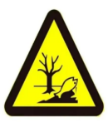
  形状 | 正方形边框 | 正方形边框 | 正方形边框 | 三角形边框 | 三角形边框
  背景颜色 | 绿色 | 绿色 | 绿色 | 黄色 | 黄色
  图形颜色 | 白色 | 白色 | 白色 | 黑色 | 黑色

六、结论
综上所述，泰德能源科技（福建）有限公司发电设备生产基地项目符合国家产业政策，符合相关规划及“三线一单”管控要求，项目与周边环境功能区划相符，符合规划布局要求，选址合理可行。
通过对该项目的工程分析、环境影响分析，在采取本报告提出的污染控制措施的基础上，项目各污染物经相应治理措施净化处理后能够实现稳定达标排放，对项目区域大气环境、水环境、声环境的影响属于可接受范围，对环境的影响较小。因此，在落实上述措施前提下，从环境保护角度分析，本项目的建设是可行的。

福建九邦环境检测科研有限公司
2026年7月

附表
建设项目污染物排放量汇总表
项目  分类 | 污染物名称 | 现有工程  排放量（固体废物产生量）① | 现有工程  许可排放量② | 在建工程  排放量（固体废物产生量）③ | 本项目  排放量（固体废物产生量）④ | 以新带老削减量  （新建项目不填）⑤ | 本项目建成后  全厂排放量（固体废物产生量）⑥ | 变化量  ⑦
废气 | 颗粒物 | / | / | / | 11.436t/a | / | 11.436t/a | +11.436t/a
废气 | 二氧化硫 | / | / | / | 0.330t/a | / | 0.330t/a | +0.330t/a
废气 | 氮氧化物 | / | / | / | 0.042t/a | / | 0.042t/a | +0.042t/a
废水 | 废水量 | / | / | / | 3600t/a | / | 3600t/a | +3600t/a
废水 | CODcr | / | / | / | 1.224t/a | / | 1.224t/a | +1.224t/a
废水 | 氨氮 | / | / | / | 0.122t/a | / | 0.122t/a | +0.122t/a
废水 | SS | / | / | / | 0.504t/a | / | 0.504t/a | +0.504t/a
废水 | BOD₅ | / | / | / | 0.720t/a | / | 0.720t/a | +0.720t/a
一般工业固体废物 | 废包装材料 | / | / | / | 2t/a | / | 2t/a | +2t/a
一般工业固体废物 | 废边角料 | / | / | / | 37t/a | / | 37t/a | +37t/a
一般工业固体废物 | 废钢砂 | / | / | / | 1t/a | / | 1t/a | +1t/a
一般工业固体废物 | 除尘设施收集粉尘 | / | / | / | 16t/a | / | 16t/a | +16t/a
危险废物 | 泥饼 | / | / | / | 15t/a | / | 15t/a | +15t/a
危险废物 | 废活性炭 | / | / | / | 4t/a | / | 4t/a | +4t/a
危险废物 | 脱脂清洗废液 | / | / | / | 4.8t/a | / | 4.8t/a | +4.8t/a
危险废物 | 废润滑油 | / | / | / | 0.1t/a | / | 0.1t/a | +0.1t/a
危险废物 | 废润滑油空桶 | / | / | / | 0.5t/a | / | 0.5t/a | +0.5t/a
危险废物 | 废柴油 | / | / | / | 0.2t/a | / | 0.2t/a | +0.2t/a
危险废物 | 废矾基催化剂 | / | / | / | 0.2t/a | / | 0.2t/a | +0.2t/a
危险废物 | 槽渣 | / | / | / | 0.5t/a | / | 0.5t/a | +0.5t/a
生活垃圾 | 生活垃圾 | / | / | / | 45t/a | / | 45t/a | +45t/a
注：⑥=①+③+④-⑤；⑦=⑥-①

附图1项目地理位置图
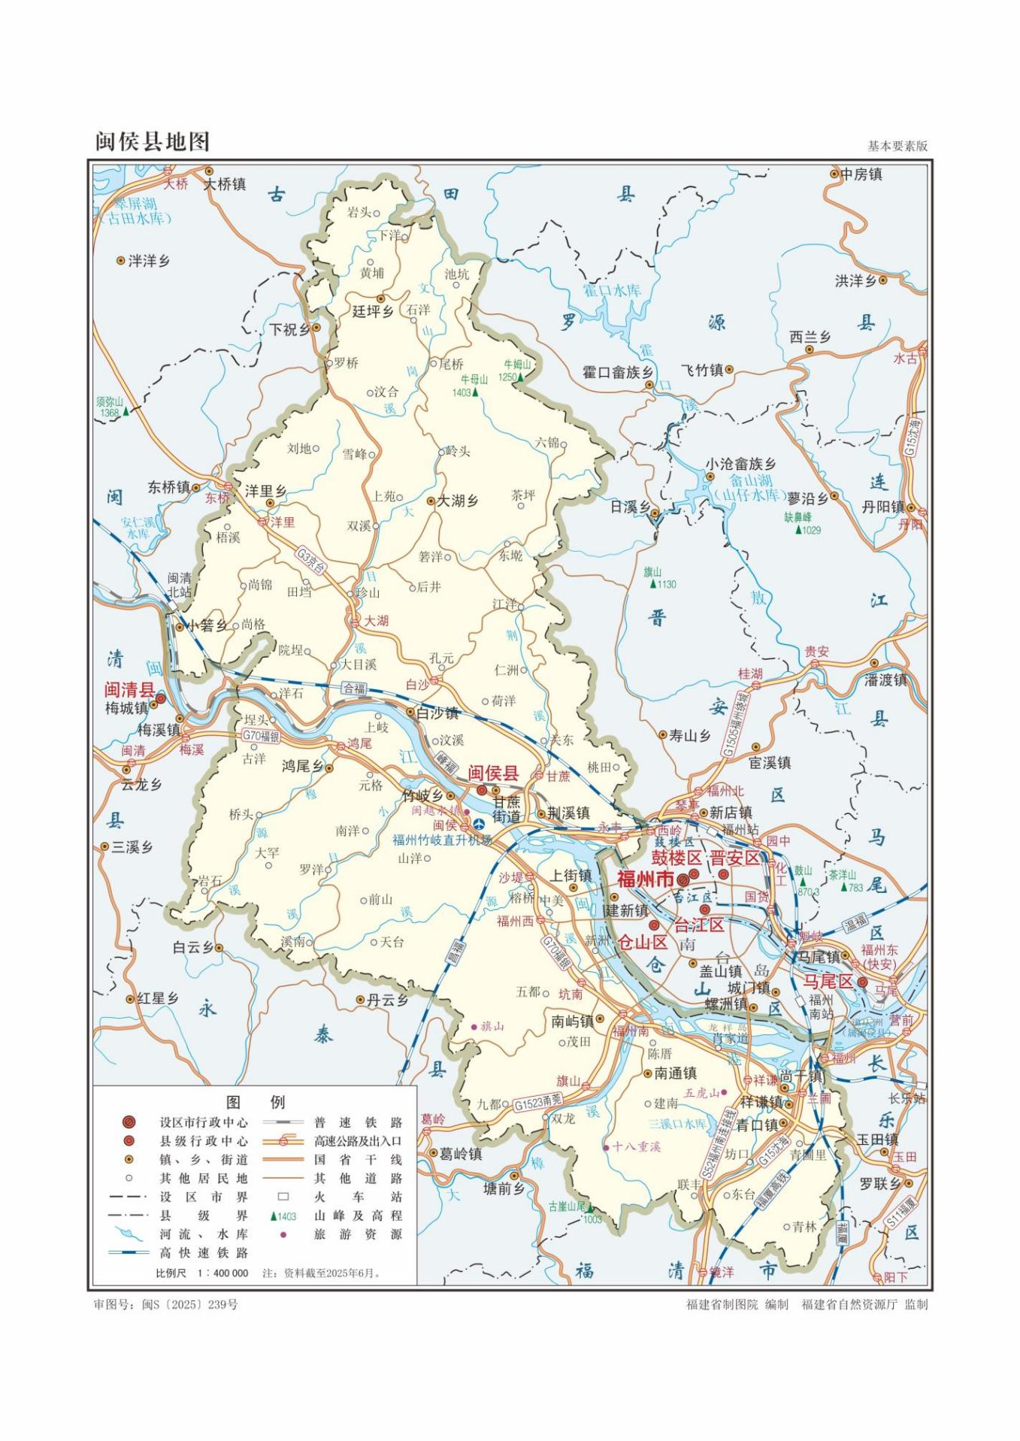
本项目所在地
本项目所在地
